

**Εργαστηριο δικτυων υπολογιστων**

**Εργαστηριακη ασκηση 8: Δυναμική δρομολόγηση OSPF**





10 Μαιου, 2023

ΘΟΔΩΡΗΣ ΑΡΑΠΗΣ – EL18028

|  |  |
| --- | --- |
| **Ονοματεπώνυμο:** Θοδωρής Αράπης | **Ομάδα:** 3 |
| **Όνομα PC/ΛΣ:** DESKTOP-JGHL94V/ WINDOWS 10 | **Ημερομηνία:** 10/5/2023 |

**Προετοιμασία στο σπίτι**

***1***

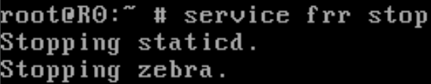Σταματάμε το frr.

***2***

Δημιουργούμε με “**touch ospfd.conf**” το αρχείο όντας στο directory /usr/local/etc/frr.

***3***

Εκτελούμε “**chown frr:frr ospfd.conf**”.

***4***

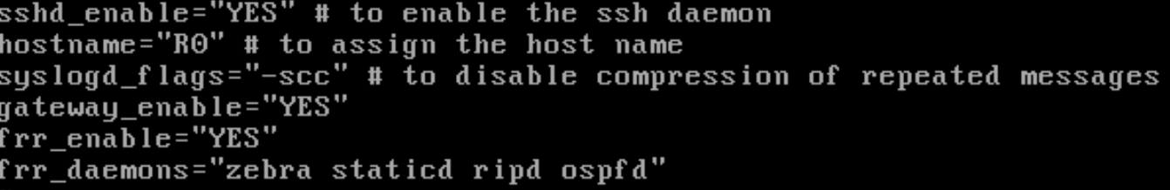Τροποποιούμε κατάλληλα το αρχείο /etc/rc.conf:

***5***

Εκκινούμε την υπηρεσία frr ξανά:

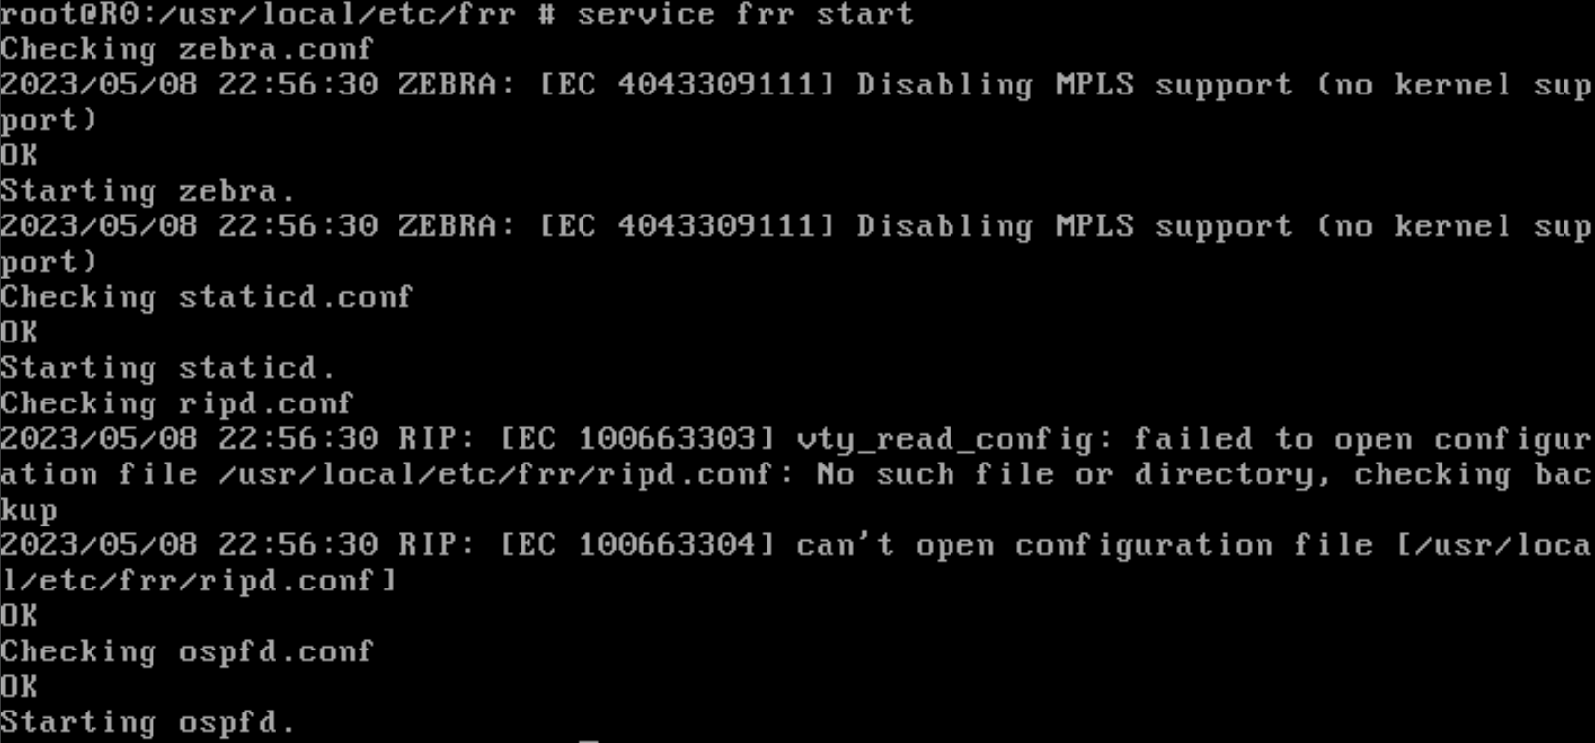

***6***

Δημιουργούμε το αντίστοιχο .ova.

**Εισαγωγή στο OSPF**

***1.1***

Εκτελούμε τις εξής εντολές στο PC1: “**vtysh**” → “**configure terminal**” → “**hostname PC1**” →“**interface em0**” → “**ip address 192.168.1.2/24**” → “**exit**” → “**ip route 0.0.0.0/0 192.168.1.1**”.

***1.2***

Αντίστοιχα εκτελούμε στο PC2: “**vtysh**” → “**configure terminal**” → “**hostname PC2”** → **“interface em0**” → “**ip address 192.168.2.2/24**” → “**exit**” → “**ip route 0.0.0.0/0 192.168.2.1**”.

***1.3***

Εκτελούμε στο R1: “**cli**” → “**configure terminal**” → “**hostname R1**” → “**interface em0**” → “**ip address 192.168.1.1/24**” → “**exit**” → “**interface em1**” → “**ip address 172.17.17.1/30**”.

***1.4***

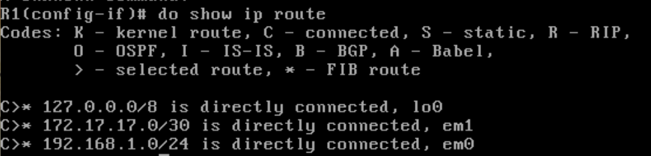Εκτελούμε στο Configuration mode του R1 την εντολή “**do show ip route**” και επιβεβαιώνουμε πως δεν υπάρχουν στατικές εγγραφές:

***1.5***

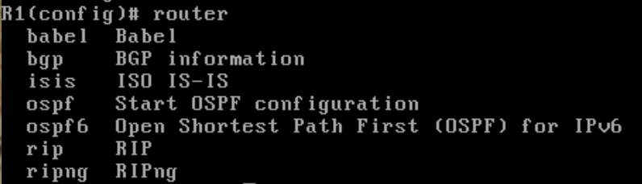Εκτελούμε στο R1 την εντολή “**router ?**” οπότε και μας εμφανίζονται οι διάφορες επιλογές που έχουμε στο σημείο αυτό, οι οποίες και αντιστοιχούν στα διαθέσιμα πρωτόκολλα δρομολόγησης:

***1.6***

Εκτελούμε “**router ospf**” στο R1.

***1.7***

Εκτελούμε “**?**” και βλέπουμε τις διαθέσιμες εντολές.

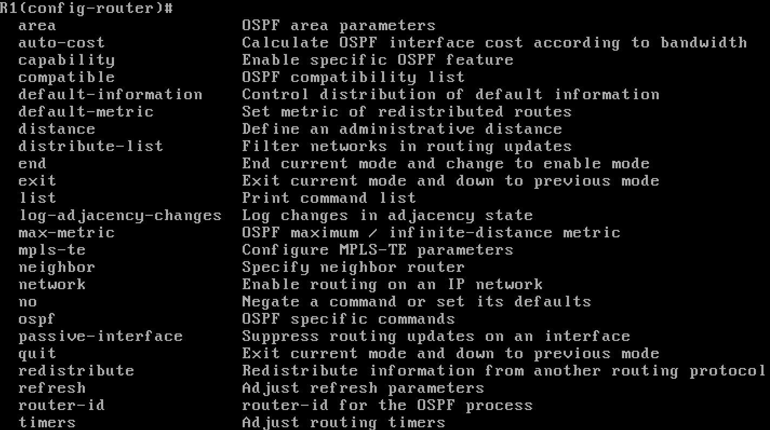

***1.8***

Εκτελούμε στο OSPF Router Configuration Mode του R1 “**network 192.168.1.0/24 area 0**”.

***1.9***

Εκτελούμε στο OSPF Router Configuration Mode του R1 “**network 172.17.17.0/30 area 0**”.

***1.10***

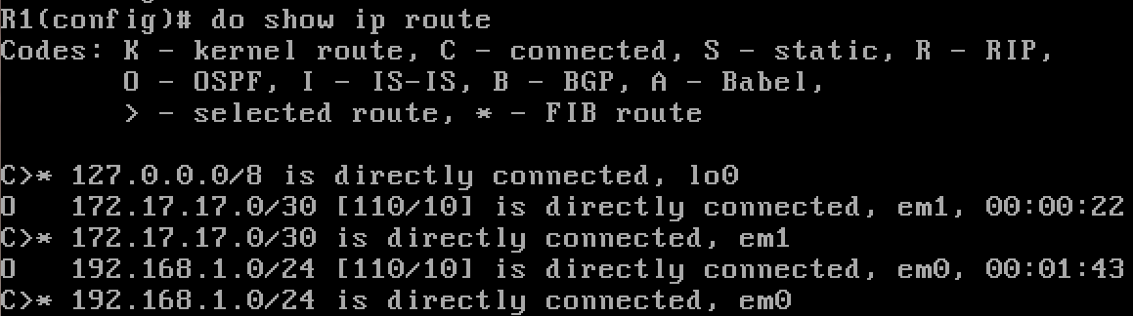Βλέπουμε πως προστέθηκαν 2 νέες OSPF εγγραφές, οι οποίες και αφορούν τα δίκτυα των παραπάνω 2 ερωτημάτων.

***1.11***

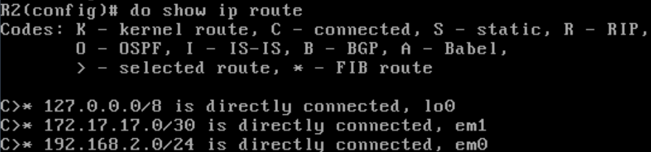Εκτελούμε στο R2 τις αντίστοιχες εντολές κατάλληλα τροποποιημένες και βλέπουμε στο R2 τον πίνακα δρομολόγησης πριν και μετά τις ενέργειες για το OSPF παρακάτω. Τα PC1, PC2 επικοινωνούν κανονικά.

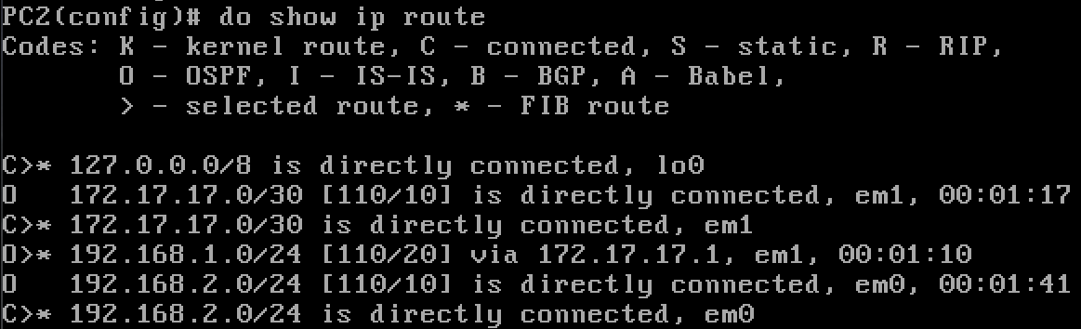

***1.12***

Δεδομένου ότι οι R1, R2 έχουν αμφότερες τις διεπαφές τους στην περιοχή 0, είναι εσωτερικοί (internal) και κορμού (backbone).

***1.13***

Όπως είδαμε και παραπάνω, όντας στο configuration mode του R2 εκτελούμε “**do show ip route**”.

***1.14***

Έχουν μπροστά τον χαρακτήρα ‘O’.

***1.15***

Από το “>*”

***1.16***

Από τον πίνακα δρομολόγησης βλέπουμε πως η διαχειριστική απόσταση είναι 110, ενώ το μήκος της διαδρομής είναι 10.

***1.17***

Η συγκεκριμένη διαδρομή έχει επιλεχθεί, καθώς έχει μηδενική διαχειριστική απόσταση όντας άμεσα συνδεδεμένη με τον R2.

***1.18***

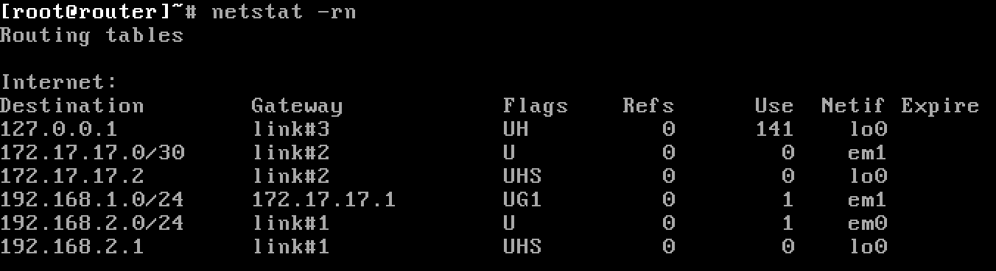Εμφανίζουμε τον πίνακα δρομολόγησης με “**netstat -rn**” και βλέπουμε πως η δυναμική εγγραφή για το 192.168.1.0/24 έχει το Flag 1.

***1.19***

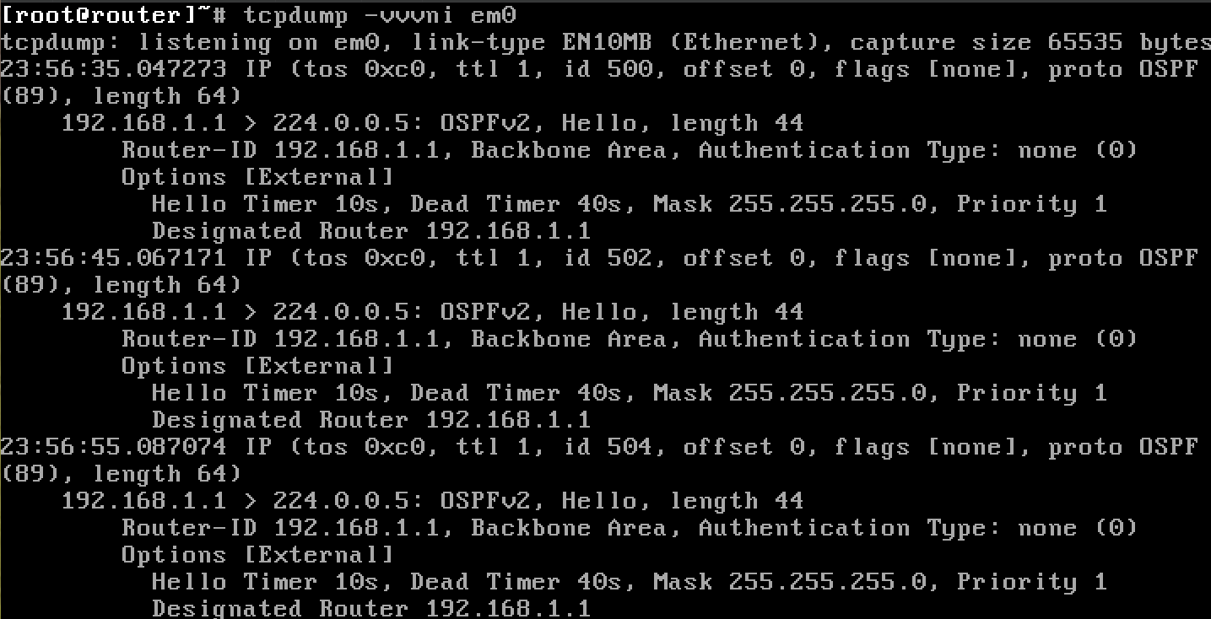Εκτελούμε στο R1 “**tcpdump -vvvni em0**” και βλέπουμε τα παρακάτω:

***1.20***

Πηγή η 192.168.1.1.

***1.21***

Προορισμός η 224.0.0.5, διεύθυνση στην οποία ακούει κάθε router που τρέχει το OSPF.

***1.22***

Χρησιμοποιεί το πρωτόκολλο IP και έχει αριθμό πρωτοκόλλου ανωτέρου στρώματος το 89.

***1.23***

Έχει TTL = 1.

***1.24***

Είναι τύπου “Hello” και ανήκουν στην περιοχή κορμού Backbone Area.

***1.25***

Τα βλέπουμε ανά 10 δευτερόλεπτα, τιμή η οποία συμπίπτει ακριβώς με το Hello Timer. Το Dead Timer έχει τιμή 40s.

***1.26***

Η Router ID του R1 είναι η 192.168.1.1, η οποία και αποτελεί τη διεπαφή του R1 στο LAN1 με τη μεγαλύτερη IP, δεδομένου ότι δεν υπάρχει IP στη loopback.

***1.27***

Επιλεγμένος δρομολογητής της ζεύξης στο LAN1 είναι ο R1 με την 192.168.1.1 διεπαφή και δεν υπάρχει BDR.

***1.28***

Εκτελούμε στο R1 “**tcpdump -vvvi em1**” και παρατηρούμε ξανά αποστολή μηνυμάτων OSPF Hello από τον R1 όπως πριν με διεύθυνση πηγής αυτή τη φορά την 172.17.17.1.

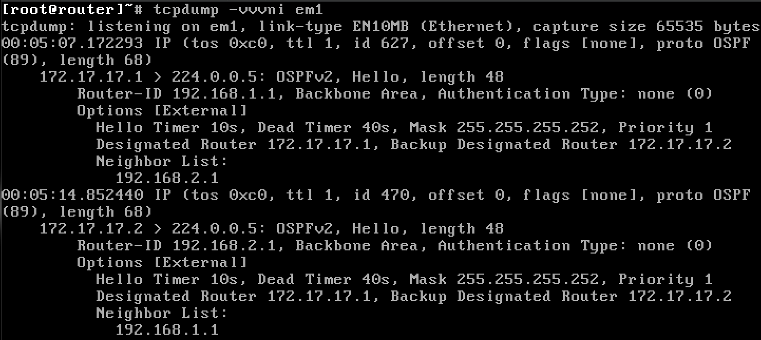

***1.29***

Παρατηρούμε λήψη μηνυμάτων OSPF από τον R2, καθώς διαφημίζει στα Hello μηνύματα του το 192.168.1.1, το οποίο και έμαθε μέσω του R1, οπότε έλαβε κανονικά τα OSPF. Διεύθυνση πηγής αυτών είναι η 172.17.17.1, ενώ το RouterID του R2 είναι το 192.168.2.1.

***1.30***

Η μάσκα υποδικτύου 255.255.255.252 αφορά τη μάσκα της διεπαφής από την οποία προήλθε, η οποία εν προκειμένω ήταν η /30.

***1.31***

Σε σχέση με τα Hello πακέτα του LAN1 βλέπουμε επιπλέον πληροφορίες όπως τον Backup Designated Router και τη Neighbor List. Εν προκειμένω, περιέχονται τα Neighbor List κάθε δρομολογητή όπου και περιέχουν τα RouterID.

***1.32***

Εν προκειμένω δε περιλαμβάνονται διαφημίσεις δικτύων.

***1.33***

Και οι 2 δηλώνουν προτεραιότητα 1.

***1.34***

IPDR = 172.17.17.1 και IPBDR = 172.17.17.2. Θα αναμέναμε οι διευθύνσεις αυτές να είναι ανάποδα, αλλά δεδομένου ότι κάναμε configure πρώτα το R1, παραμένουν ως έχει μέχρι να διαγραφεί ο R1 ή έστω η em1 του R1.

***1.35***

Εκτελούμε “**router ospf**” → “**passive interface em0/em0**” στα R1/R2 αντίστοιχα.

***1.36***

Έχει σταματήσει η αποστολή OSPF πακέτων στα LAN1 και LAN2.

***1.37***

Η ρύθμιση αυτή στο συγκεκριμένο δίκτυο δε θα προκαλέσει κανένα πρόβλημα, καθώς τα PC1, PC2 έχουν gateway routers, οπότε και συνεχίζουν να επικοινωνούν κανονικά στην εν λόγω τοπολογία.

**Άσκηση 2: Λειτουργία του OSPF**

***2.1***

Με την εντολή “**router-id ID**” όπου “**ID**” η διεύθυνση IP που θέλουμε να αναθέσουμε ως τιμή του routerID.

***2.2***

Όντας σε Router Configuration Mode εκτελούμε στα R1 και R2 αντίστοιχα “**router-id 1**” και “**router-id 2**”.

***2.3***

Σε global configuration mode εκτελούμε “**do show ip ospf**” και βλέπουμε πως το Router-ID του R1 είναι 0.0.0.1, ανήκει σε μία περιοχή, την Backbone Area με Area-ID 0.0.0.0 και η LSDB του έχει 3 LSA.

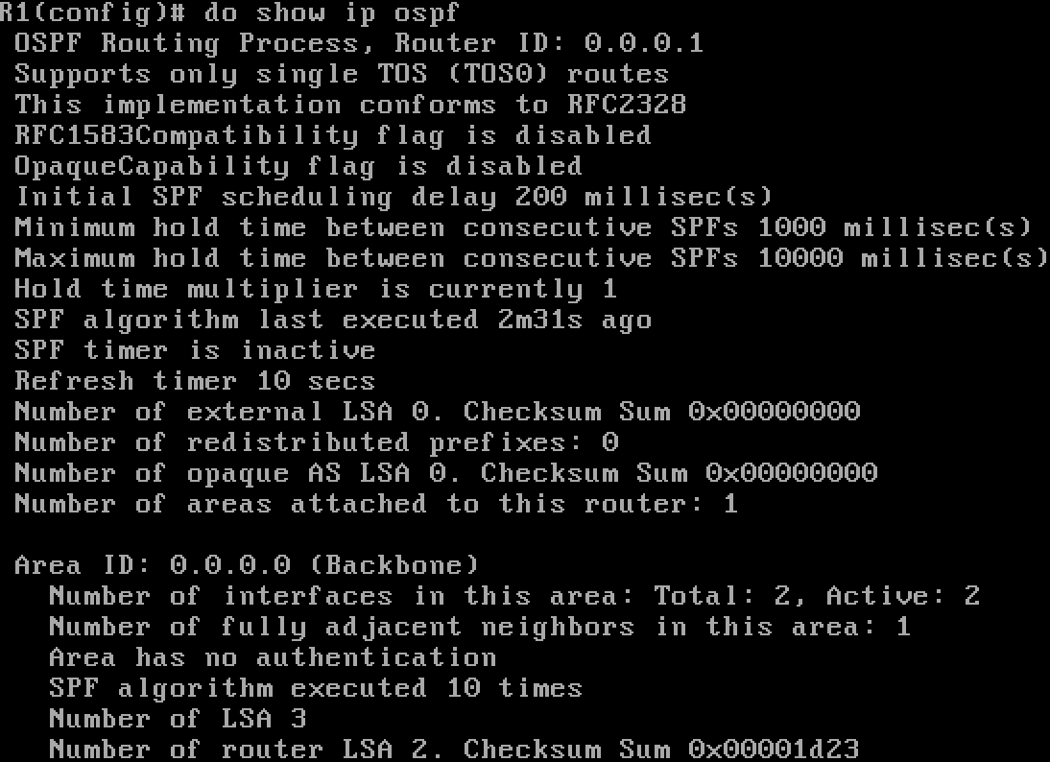

***2.4***

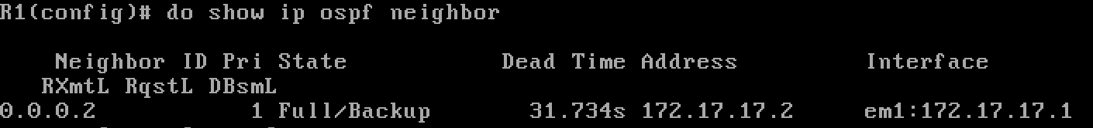Εκτελούμε σε configuration mode το “**do show ip ospf neighbor**” και βλέπουμε πως το State είναι Full, επομένως το OSPF έχει συγκλίνει και ο γείτονας είναι DR.

***2.5***

Εκτελώντας διαδοχικά την παραπάνω εντολή, βλέπουμε πως το Dead Time παίρνει τιμές από 30 έως 40 seconds. Ο χρόνος αυτός δηλώνει πως εάν παρέλθει τότε ο γείτονας θεωρείται ανενεργός και παύει η γειτνίαση. Ωστόσο, δεδομένου πως τα Hello μηνύματα που είδαμε πριν στέλνονται ανά 10 δευτερόλεπτα, βλέπουμε τον Dead Timer να ανανεώνεται στα 40s μόλις φτάσει στα 30s.

***2.6***

Με την εντολή “**do show ip ospf neighbor detail**” σε global configuration mode.

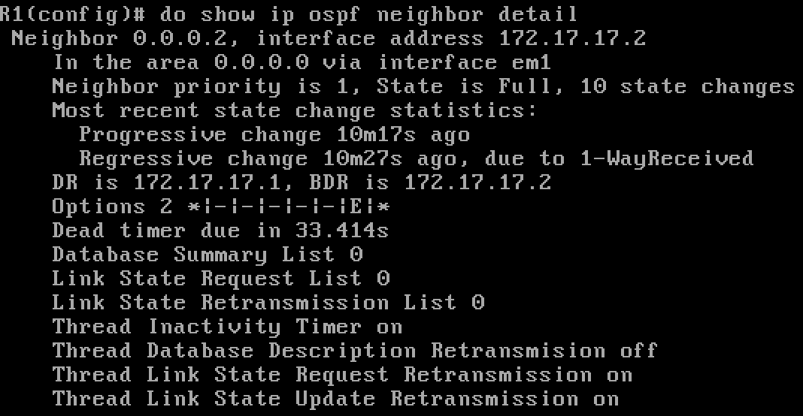

***2.7***

**Στο R1 και στο R2**:

* Εκτελούμε “**do show ip ospf interface em1**”. Το είδος του δικτύου είναι BROADCAST, IDDR = 0.0.0.1 (R1), IDBDR = 0.0.0.2 (R2). Σε σχέση με το 1.34, παρατηρούμε ότι δεν άλλαξαν οι διευθύνσεις

***2.8***

Είναι μέλη στις “OSPFAllRouters” και “OSPFDesignatedRouters”..

***2.9***

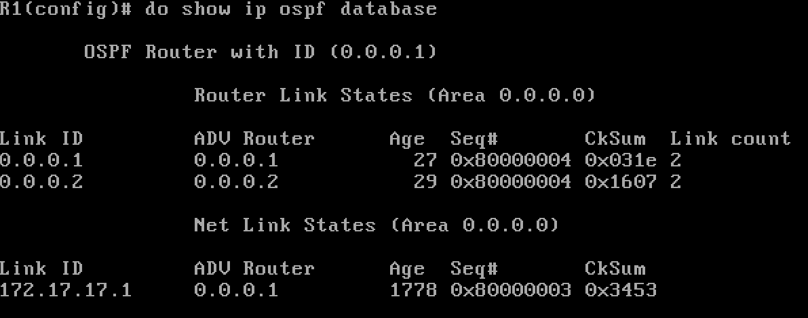Εκτελούμε “**do show ip ospf database**” στα R1 και R2 και παίρνουμε αντίστοιχα:

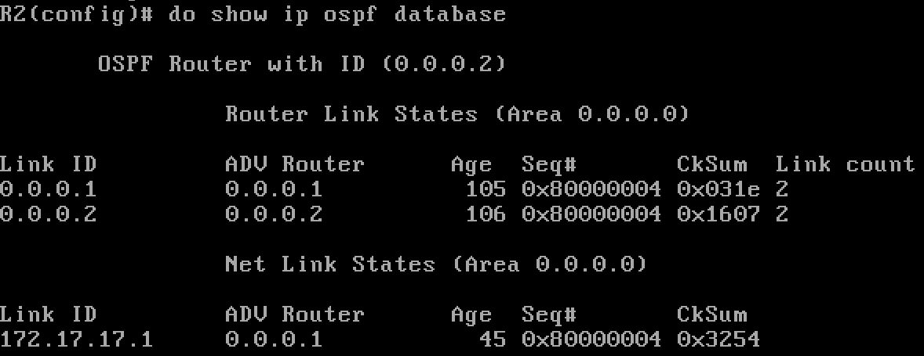

Βλέπουμε στο καθένα από 2 Router LSA και 1 Network LSA και το αποτέλεσμα είναι ίδιο στους 2 δρομολογητές.

***2.10***

Το Link ID των Router LSA είναι 0.0.0.1 και 0.0.0.2, ταυτίζεται επομένως με το Router ID του εκάστοτε δρομολογητή που τα παράγει.

***2.11***

Link ID του Network LSA είναι το 172.17.17.1, το οποίο ταυτίζεται με το Router ID του δρομολογητή που το παράγει (0.0.0.1), ενώ επιπλέον είναι η IP της διεπαφής που το παράγει.

***2.12***

Με την εντολή “**do show ip ospf database router self-originate**” όντας σε Global Configuration Mode. (Βλέπουμε το αποτέλεσμα στην αρχή της επόμενης σελίδας).

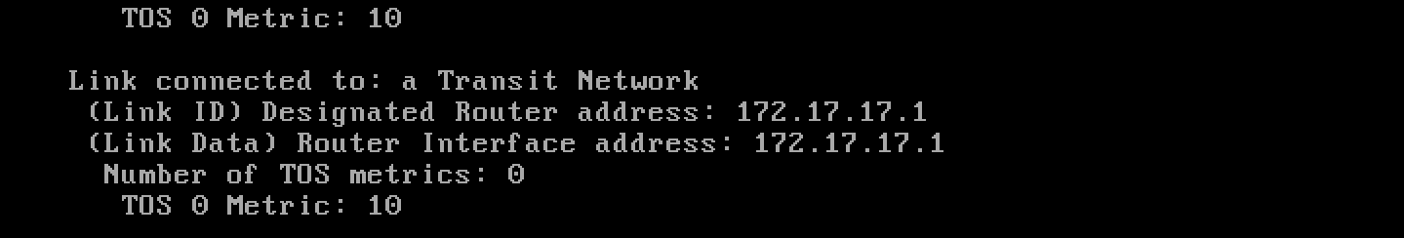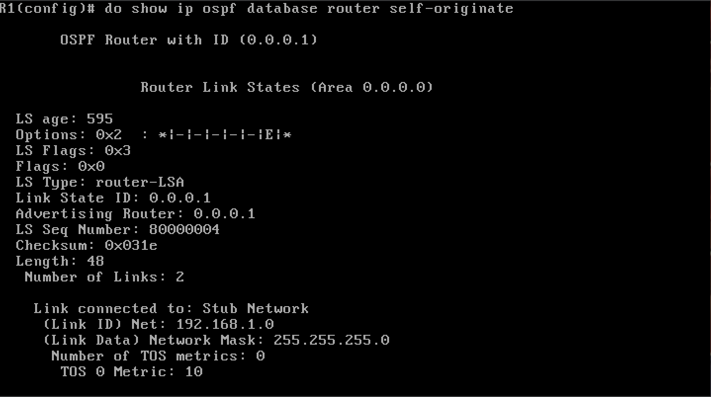

***2.13***

Το LAN1 χαρακτηρίζεται ως Stub Network καθώς έχει έναν μόνο OSPF router (R1), οπότε τα πακέτα είτε πηγάζουν είτε καταλήγουν σε αυτό, ενώ το WAN1 χαρακτηρίζεται ως Transit Network, καθώς έχει 2 δρομολογητές OSPF, οπότε τα πακέτα μπορούν να πηγάζουν ή να διέρχονται από αυτά.

***2.14***

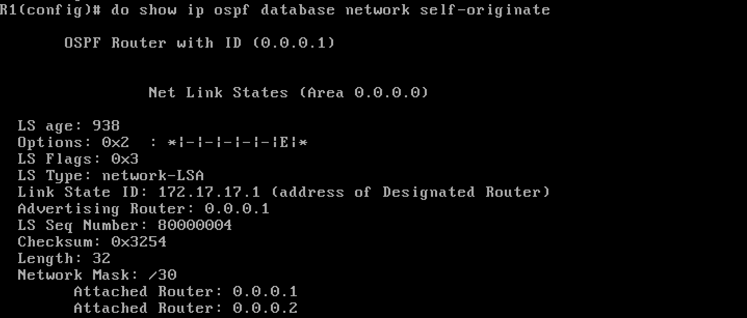Με την εντολή “**do show ip ospf database network self-originate**” στο R2.

***2.15***

Περιέχει τα RouterID των δρομολογητών του WAN1.

***2.16***

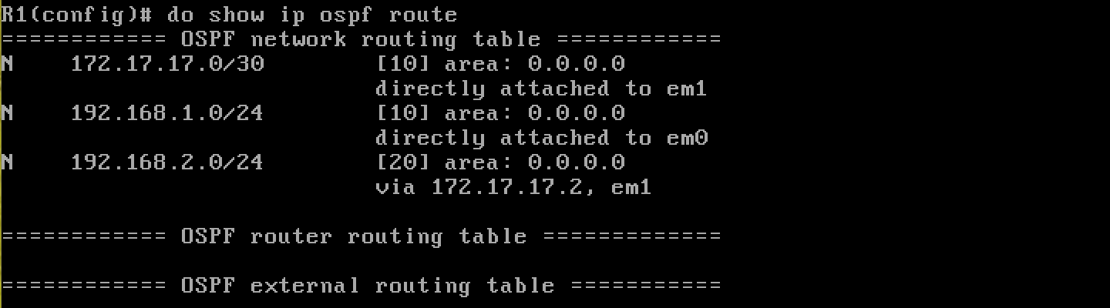Βλέπουμε από 3 εγγραφές στον κάθε πίνακα (αφορούν τα ίδια δίκτυα), κάθε μία εκ των οποίων ανήκει στην Backbone Area.

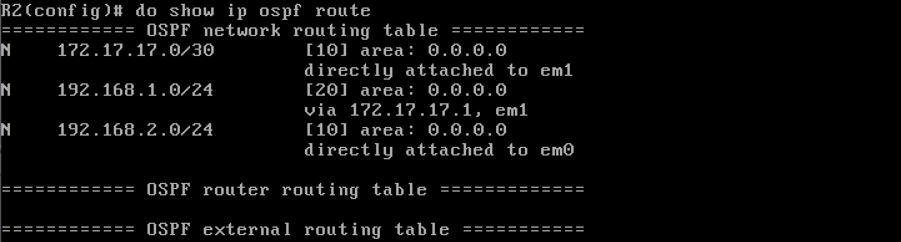

***2.17***

Όσον αφορά τα κόστη βλέπουμε πως ο R1 έχει κόστος 10 για τα LAN1 και WAN1 και κόστος 20 για το LAN2, ενώ ο R2 έχει κόστος 10 για το WAN1 και το LAN2, ενώ έχει κόστος 20 για το LAN1. Τα ίδια κόστη λαμβάνουμε και με “**do show ip route ospf**”.

***2.18***

Εκτελούμε στο R1 όντας σε Global Configuration Mode “**interface em1**” → “**bandwidth 100000**”, καθώς η τιμή που παίρνει ως όρισμα η εντολή “**bandwidth number**” είναι σε kilobits.

***2.19***

Με την εντολή “**do show ip ospf interface em1**” σε GCM βλέπουμε πως το νέο κόστος είναι 1 αντί για 10 που ήταν προηγουμένως.

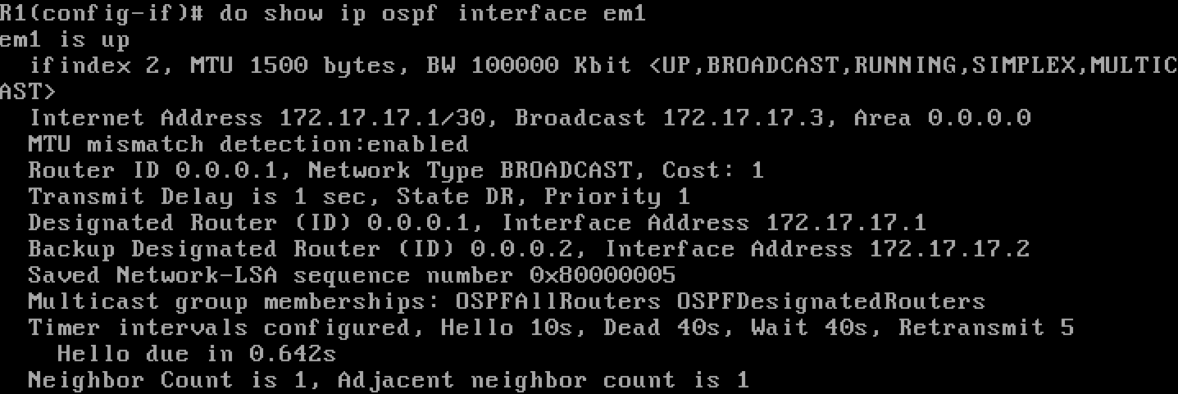

***2.20***

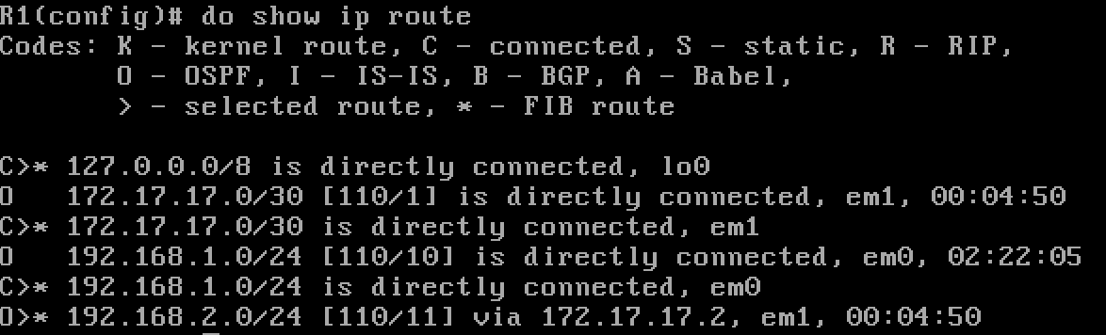Με “**do show ip route**” βλέπουμε πως έχει αλλάξει το κόστος από το R1 προς το WAN1 (10 → 1) και προς το LAN2 (20 → 11).

***2.21***

Το κόστος από τον R2 προς το LAN1 παραμένει 20, καθώς δεν αλλάξαμε το bandwidth της διεπαφής του R2 στο WAN1 (em0).

***2.22***

Εκτελούμε στον R2 σε GCM “**interface em0**” → “**bandwidth 100000**”.

***2.23***

Εκτελούμε στο R1 “**tcpdump -vvvni em1**” σε μια νέα κονσόλα.

***2.24***

Εκτελούμε στον R2 σε GCM “**router ospf**” → “**no network 192.168.2.0/24 area 0**”.

***2.25***

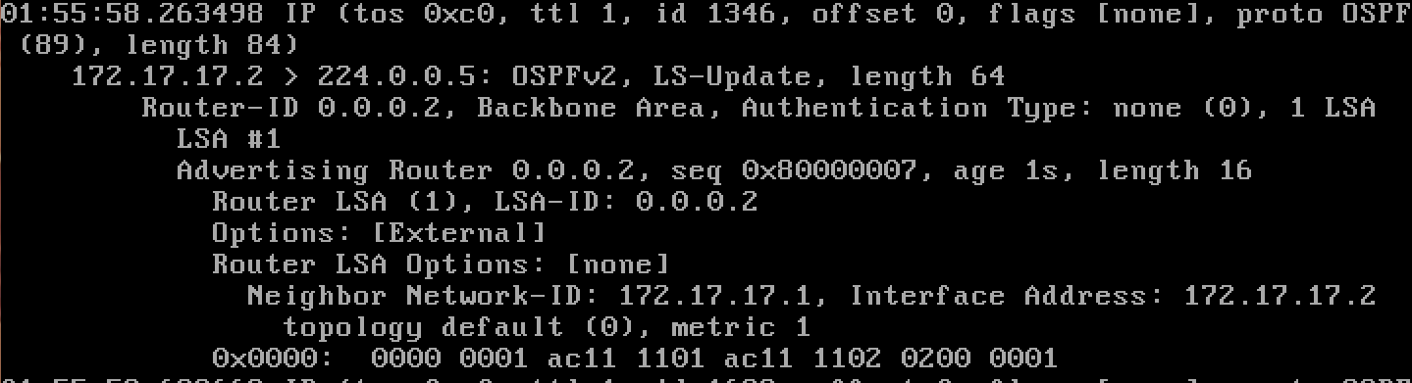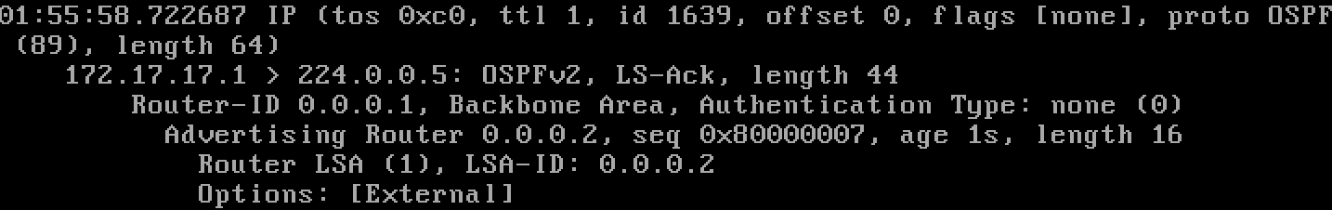Βλέπουμε άμεσα με τη διαγραφή του 192.168.2.0/24 από το OSPF μήνυμα LSUpdate από τον R2 και απάντηση LS-Ack από τον R1.

***2.26***

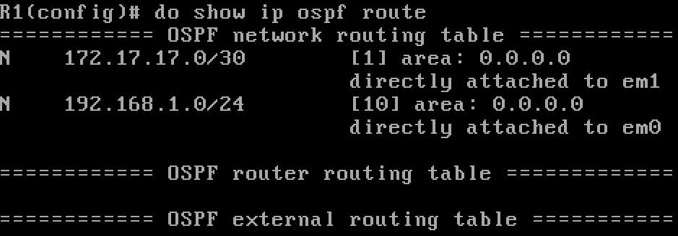Βλέπουμε εκ νέου τον πίνακα διαδρομών OSPF του R1 και του R2 και παρατηρούμε πως έχει διαγραφεί το LAN2 και από τους 2 πίνακες.

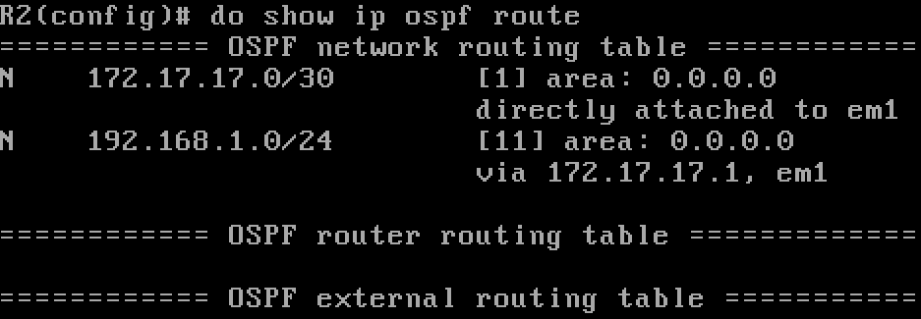

***2.27***

Η αποστολή μηνυμάτων OSPF δεν έχει σταματήσει στο WAN1, καθώς οι δρομολογητές ενημερώνουν κάθε 10 seconds ο ένας τον άλλον για την ύπαρξή τους προκειμένου να μη θεωρηθούν Dead.

***2.28***

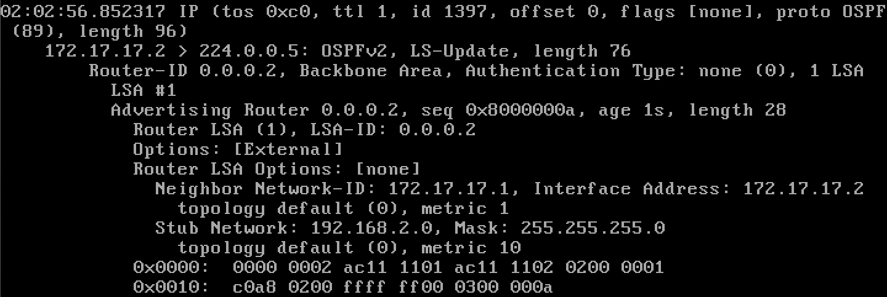Με την επανεισαγωγή του LAN2 στο OSPF του R2, βλέπουμε άμεσα στην καταγραφή αποστολή LS-Update από το R2 στο R1 στο οποίο τον ενημερώνει για το Stub Network: 192.168.2.0 με Mask: 255.255.255.0 και άμεση απάντηση LS-Ack από το R1 στο R2.

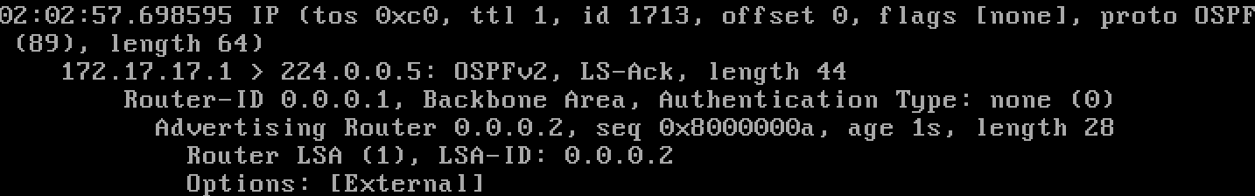

**Άσκηση 3: Εναλλακτικές διαδρομές, σφάλμα καλωδίου και OSPF**

***3.1***

Εκτελούμε στο R3 “**cli**” → “**configure terminal**” → “**hostname R3**” → “**interface em0**” → “**ip address 172.17.17.6/30**” → “**exit**” → “**router rip**” → “**network 172.17.17.4/30**” → “**exit**”→ “**interface em1**” → “**ip address 172.17.17.10/30**”

***3.2***

Εκτελούμε όντας σε GCM “**interface em2**” → “**ip address 172.17.17.5/30**” και “**interface em2**” → “**ip address 172.17.17.9/30**” στα R1 και R2 αντίστοιχα.

***3.3***

Εκτελούμε την εντολή “**link-detect**” σε κάθε interface των routers που ανήκει σε WAN.

***3.4***

Μπαίνουμε σε Interface Configuration Mode για κάθε διεπαφή που ανήκει σε WAN και εκτελούμε την εντολή “**ospf network point-to-point**”.

***3.5***

Εκτελούμε στον R1 όντας σε GCM “**router ospf**” → “**network 172.17.17.4/30 area 0**”.

***3.6***

Εκτελούμε στον R2 όντας σε GCM “**router ospf**” → “**network 172.17.17.8/30 area 0**”

***3.7***

Στον R3 όντας σε GCM εκτελούμε “**router ospf**” → “**router-id 3**” → “**network 0.0.0.0/0 area 0**”.

***3.8***

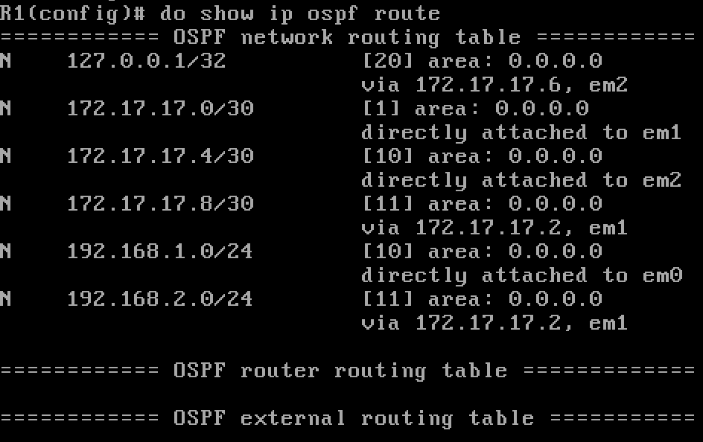Εμφανίζουμε τον πίνακα διαδρομών του R1.

***3.9***

Εμφανίζουμε τον πίνακα διαδρομών του R2.

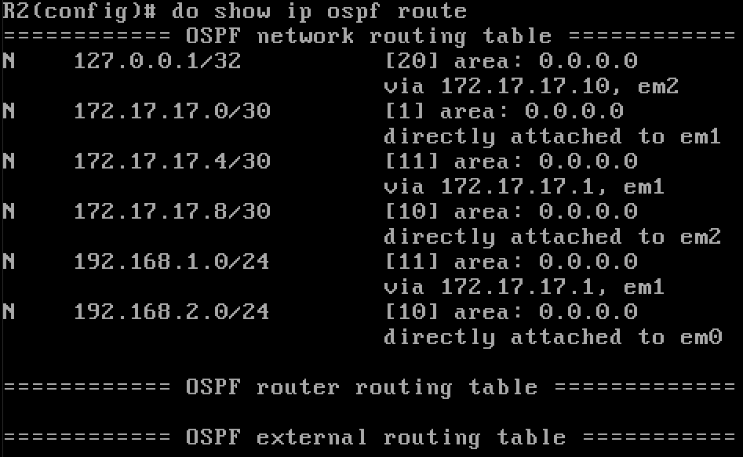

***3.10***

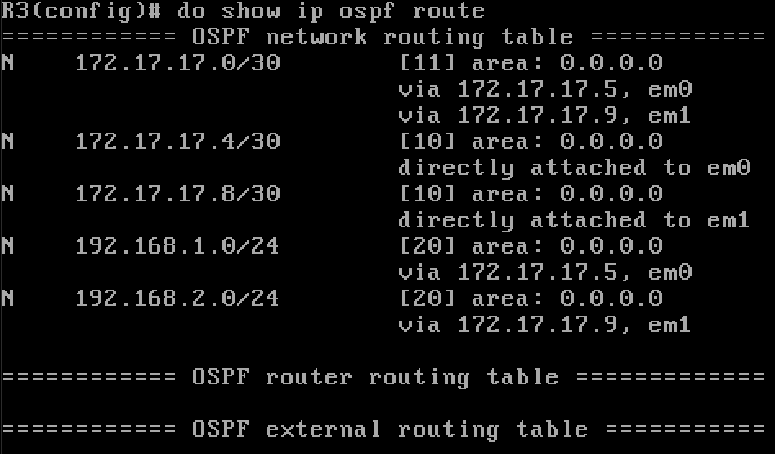Εμφανίζουμε τον πίνακα διαδρομών του R3.

***3.11***

Διαφημίζει όλα τα δίκτυα που μετέχουν οι διεπαφές του, συμπεριλαμβανομένης της loopback.

***3.12***

O R3.

***3.13***

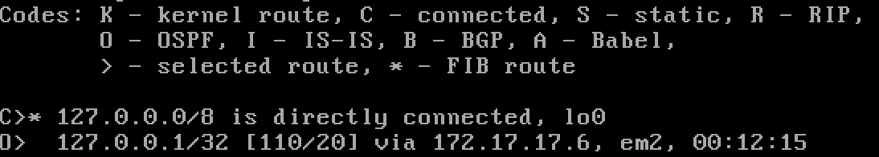Απαντάει το ίδιο το R1, καθώς αυτή η εγγραφή είναι επιλεγμένη για δρομολόγηση.

***3.14***

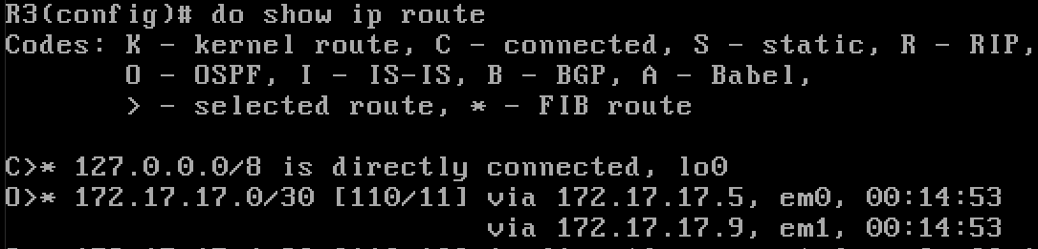Έχει 2 διαδρομές προς το WAN1, είτε μέσω του R1 είτε μέσω του R2 και έχει επιλεγεί αυτή μέσω του R1.

***3.15***

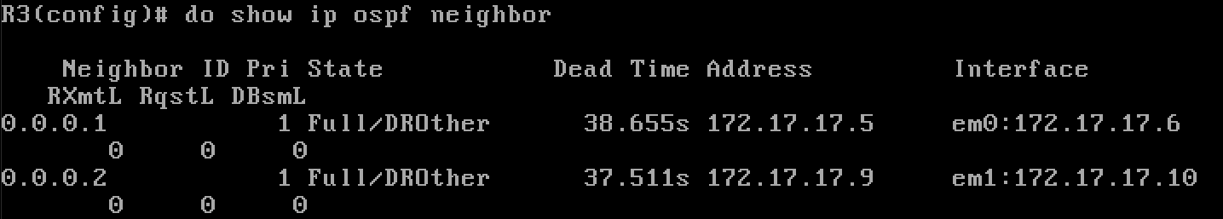Και οι 2 γείτονες είναι σε κατάσταση DROther.

***3.16***

Βλέπουμε το LSDB των R1, R2, R3 με τη σειρά.

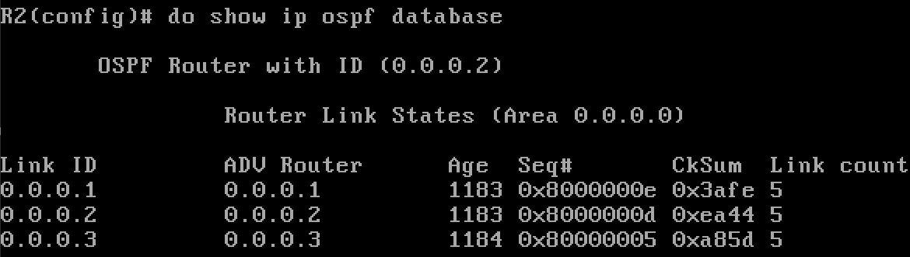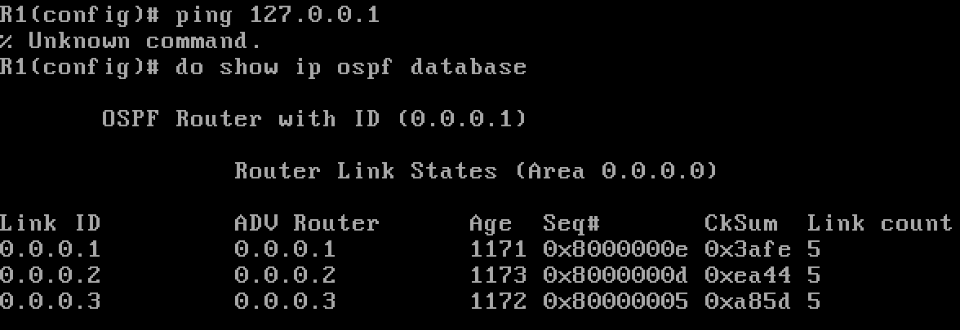

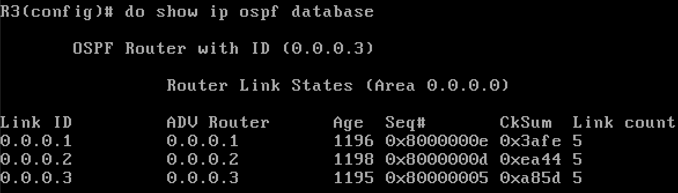

Δε βλέπουμε Network LSA αφού ορίσαμε πριν ότι η επικοινωνία είναι point-to-point.

***3.17***

Εκτελούμε στο R1 “**do show ip ospf database router self-originate**”.

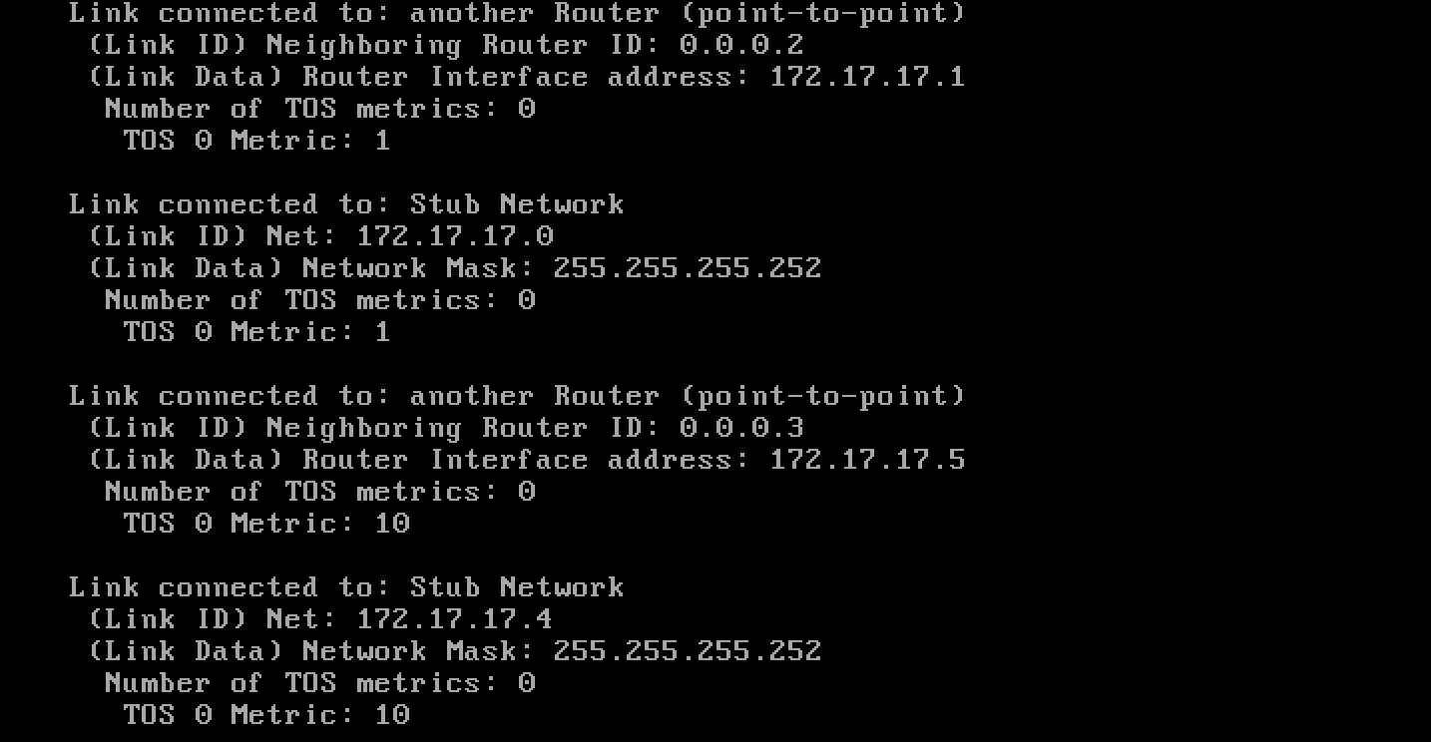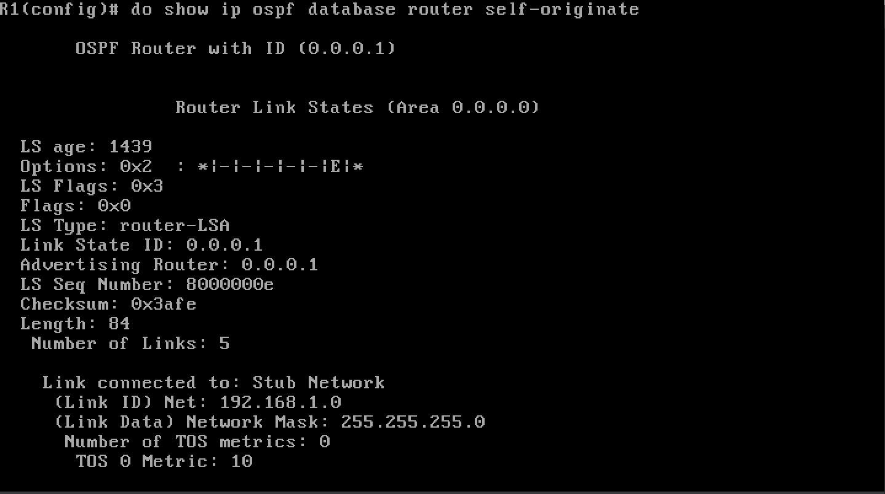

Πλέον το WAN1 περιγράφεται ως Stub Network.

***3.18***

TTL = 62.

***3.19***

Εκτελούμε στο R2 “**tcpump -vvvi em2 not icmp**”.

***3.20***

Δε χάθηκε κανένα πακέτο, ενώ, ενώ το TTL από 62 έγινε 61.

***3.21***

Το OSPF αντέδρασε σχεδόν άμεσα στην αλλαγή της τοπολογίας.

***3.22***

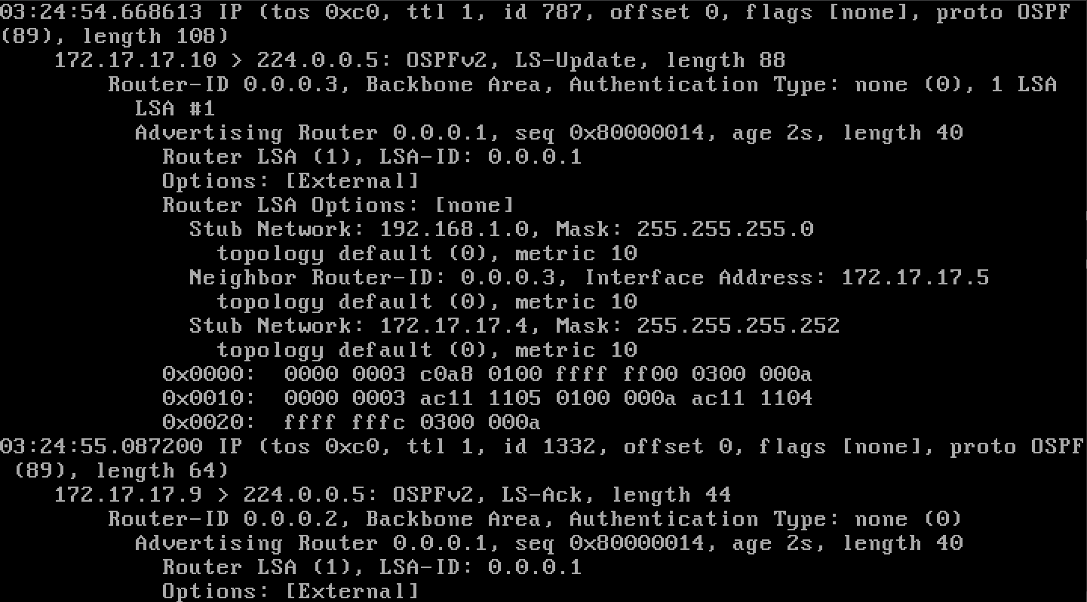Ανταλλάχθηκαν 6 μηνύματα, τρία LS-Update και τρία LS-Ack.

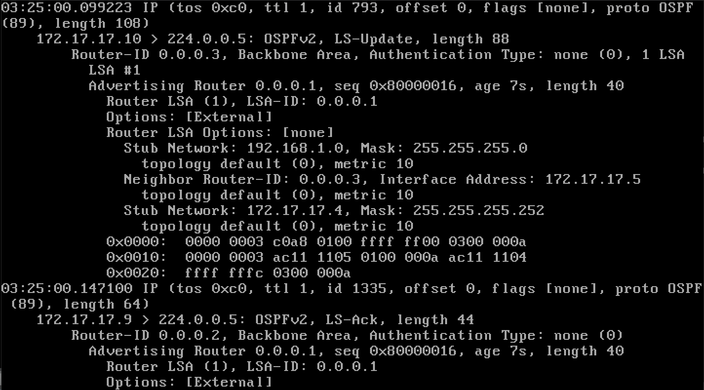

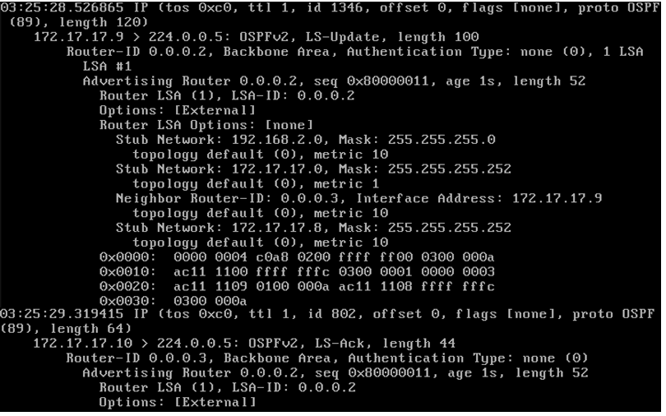

***3.23***

Μεταξύ του πρώτου LS-Update από τον R3 και του τελευταίου LS-Update από τον R2 πέρασαν περίπου 30 δευτερόλεπτα.

***3.24***

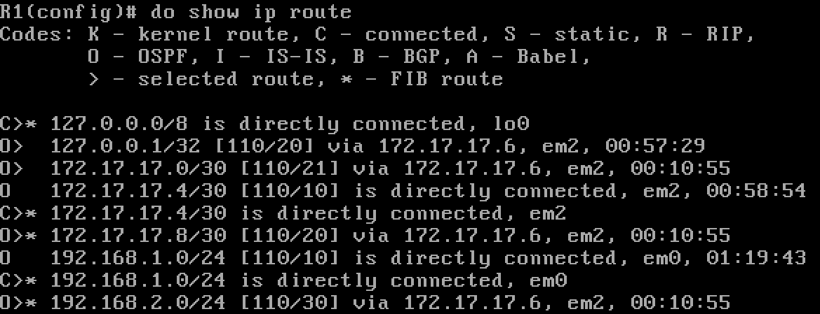Από τον R1 το κόστος προς τα WAN1, WAN3 και LAN2 είναι αντίστοιχα 21, 20 και 30.

***3.25***

Από τον R2 το κόστος προς τα WAN1, WAN2 και LAN1 είναι αντίστοιχα 1, 20 και 30.

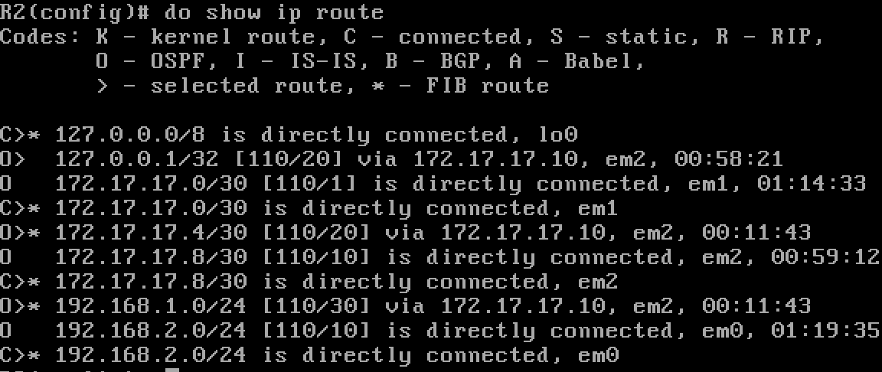

***3.26***

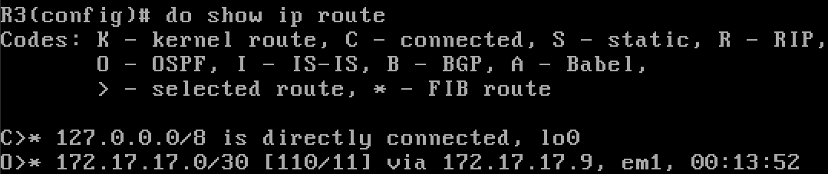Πλέον η δρομολόγηση προς το WAN1 γίνεται μέσω του R2 με κόστος επίσης 11, αντί μέσω του R1 όπως γινόταν πριν.

***3.27***

Επειδή κανονικά ήταν connected, οπότε δεν “εμπιστεύεται” διαφημίσεις από άλλους δρομολογητές.

***3.28***

Πλέον δεν υπάρχει σε κανέναν πίνακα δρομολόγησης η εγγραφή για το WAN1.

***3.29***

Η ενημέρωση των πινάκων δρομολόγησης γίνεται εμφανής από την αλλαγή της τιμής TTL, η οποία από 61 έγινε 62, ωστόσο δεν έγινε ακαριαία, αλλά μετά από περίπου 10 δευτερόλεπτα.

***3.30***

Διότι η ενημέρωση για πτώση μιας γραμμής πρέπει να ‘ναι άμεση, ενώ η εκμάθηση μιας γραμμής μπορεί να γίνει σχετικά πιο αργοπορημένα.

**Άσκηση 4: Περιοχές OSPF**

***4.1***

Εκτελούμε στο PC1 “**vtysh**” → “**configure terminal**” → “**hostname PC1**” → “**interface em0**” → “**ip address 192.168.1.2/24**” → “**exit**” → “**ip route 0.0.0.0/0 192.168.1.1**”. Εκτελούμε στο PC2 “**vtysh**” → “**configure terminal**” → “**hostname PC2**” → “**interface em0**” → “**ip address 192.168.2.2/24**” → “**exit**” → “**ip route 0.0.0.0/0 192.168.2.1**”.

***4.2***

Εκτελούμε:

* R1: “**cli**” → “ **configure terminal** ” → “**hostname R1**” → “**interface lo0**” → “**ip address 172.22.22.1/32**”
* R2: “**cli**” → “ **configure terminal** ” → “**hostname R2**” → “ **interface lo0**” → “**ip address 172.22.22.2/32**”
* R3: “**cli**” → “ **configure terminal** ” → “**hostname R3**” → “ **interface lo0**” → “**ip address 172.22.22.3/32**”
* R4: “**cli**” → “ **configure terminal** ” → “**hostname R4**” → “ **interface lo0**” → “**ip address 172.22.22.4/32**”
* R5: “**cli**” → “**configure terminal**” → “**hostname R5**” → “ **interface lo0**” → “**ip address 172.22.22.5/32**”

***4.3***

Εκτελούμε “**link-detect**” σε κάθε διεπαφή που ανήκει σε WAN δίκτυο.

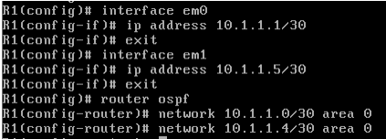***4.4***

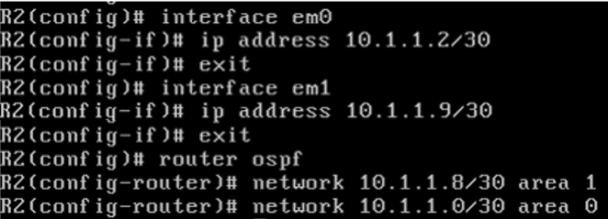***4.5***

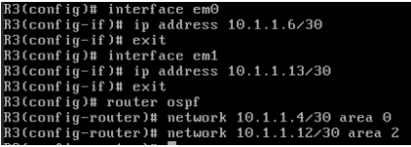***4.6***

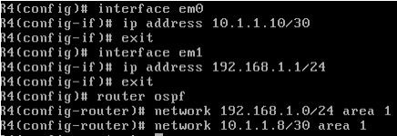***4.7***

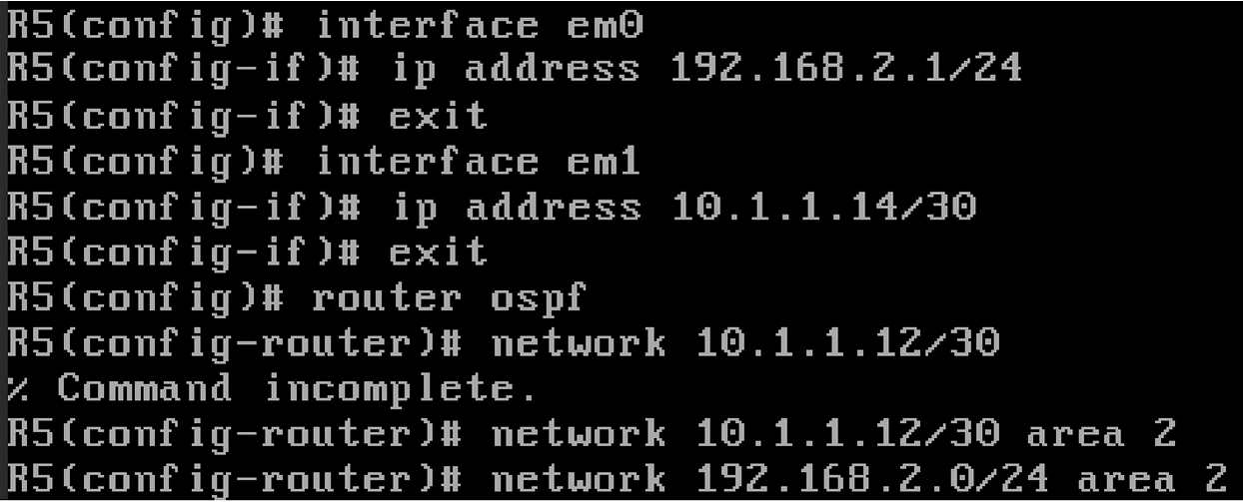***4.8***

***4.9***

Ναι, επικοινωνούν κανονικά.

***4.10***

Με την εντολή “**do show ip ospf**” σε κάθε Router και όντας σε GCM βλέπουμε πως το RouterID κάθε δρομολογητή είναι ίσο με τη Loopback IP που θέσαμε προηγουμένως.

***4.11***

Έχουμε:

* **WAN1**: DR → R2, BDR → R1
* **WAN2**: DR → R1, BDR → R3
* **WAN3**: DR → R4, BDR → R2
* **WAN4**: DR → R5, BDR → R3.

Οι τιμές είναι αναμενόμενες (εκτός του WAN2), καθώς, θεωρώντας ότι οι routers έχουν ίδια τιμή Router Priority, επιλέγεται ως DR ο router με την μεγαλύτερη τιμή Router ID.

***4.12***

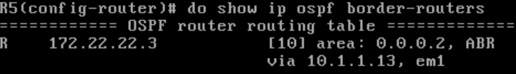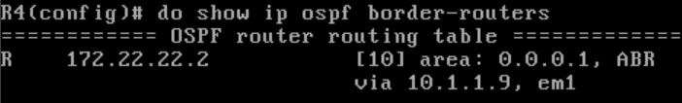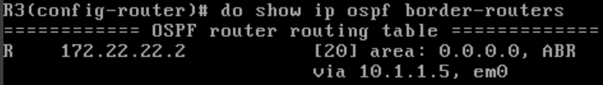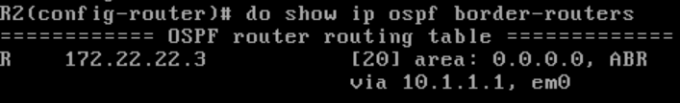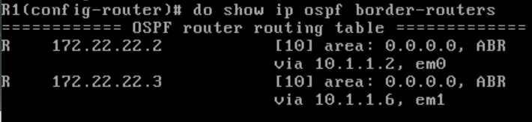Για τον R1, ABR της Area0 είναι οι R2, R3. Για τον R2, ABR της Area0 είναι ο R3. Για τον R3, ABR της Area0 είναι ο R2. Για τον R4, ABR της Area1 είναι ο R2 και τέλος για τον R5, ABR της Area2 είναι ο R3.

***4.13***

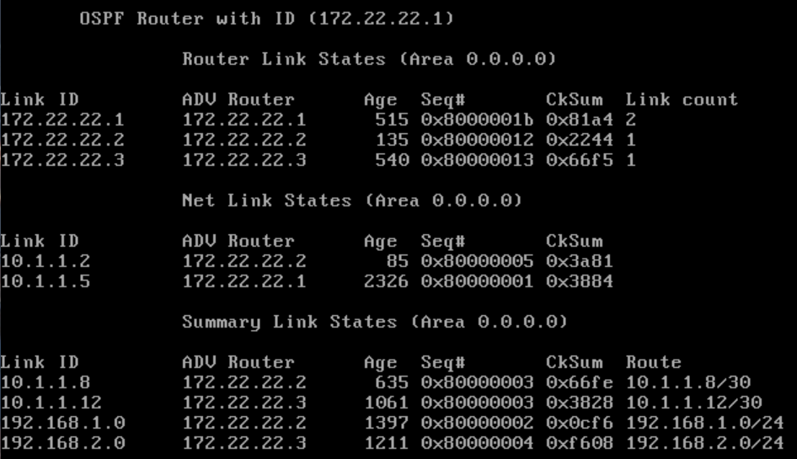Βλέπουμε επιπλέον Summary LSA.

***4.14***

Βλέπουμε 3 Router LSA, 2 Network LSA και 4 Summary LSA, 9 στο σύνολο. Τα 3 Router LSA οφείλονται στους 3 δρομολογητές του Area0.

***4.15***

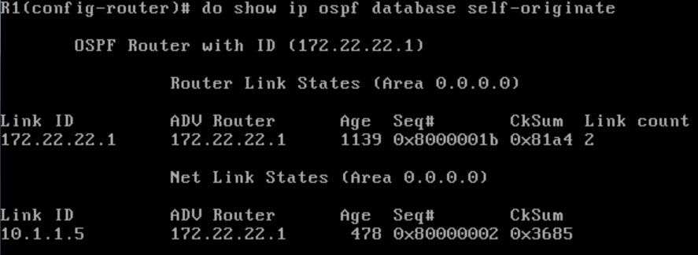Από τα προηγούμενα βλέπουμε ότι πηγάζουν το Router LSA με Link ID 172.22.22.1 και το Network LSA με Link ID 10.1.1.5.

***4.16***

Εκτελούμε την εντολή “**do show ip ospf database router**” και παίρνουμε τα παρακάτω:

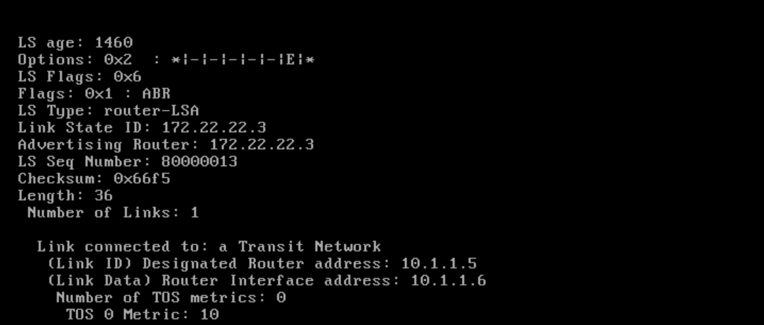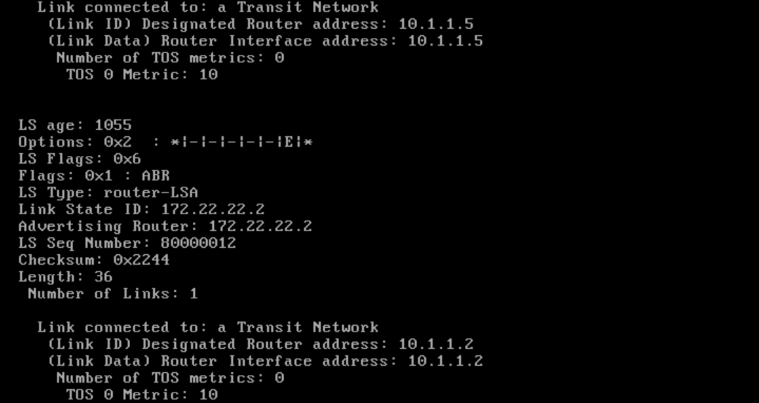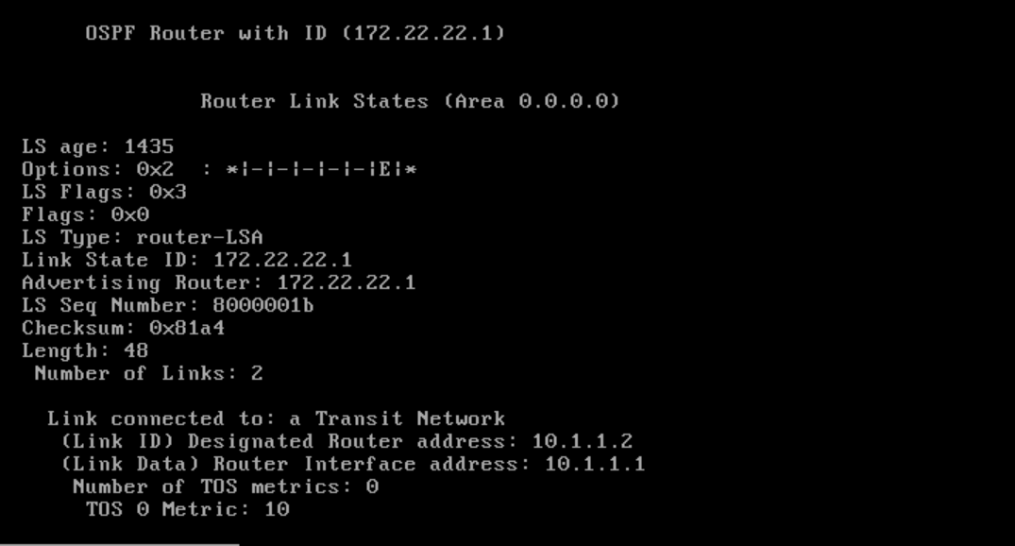

Το Link State ID από κάθε RouterLSA στη βάση του R1 είναι το RouterID του δρομολογητή που το παράγει, δηλαδή η διεύθυνση IP που αναθέσαμε στη Loopback των R1, R2 και R3 αντίστοιχα. Το Link ID είναι η διεύθυνση της διεπαφής του DR στο εκάστοτε υποδίκτυο.

***4.17***

Περιέχει εγγραφές για τα Area 0 και Area 1.

***4.18***

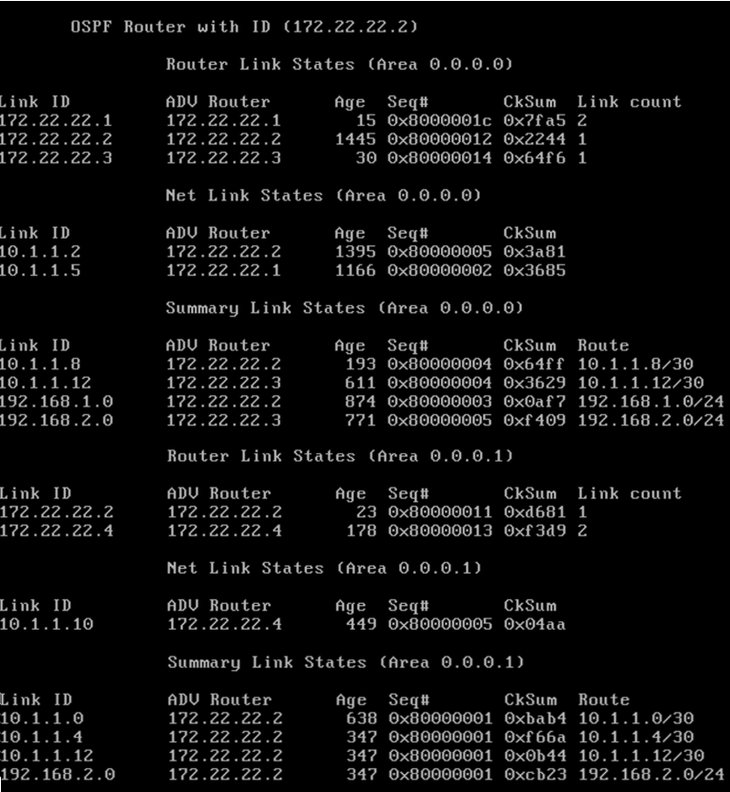Περιέχει συνολικά 16 LSA, εκ των οποίων τα 3 είναι Router LSA, τα 2 Network LSA και άλλα 4 Summary LSA στην περιοχή 0, ενώ έχουμε 2 Router LSA, 1 Network LSA και 4 Summary LSA στην περιοχή 1. Στην περιοχή 0 έχουμε 2 Network LSA για τις διασυνδέσεις WAN1 και WAN2 με το LinkID να αποτελεί τη διεύθυνση της διεπαφής του DR στο εκάστοτε υποδίκτυο. Στην περιοχή 1 έχουμε 1 Network LSA, καθώς υπάρχει μία μόνο διασύνδεση μεταξύ δρομολογητών.

***4.19***

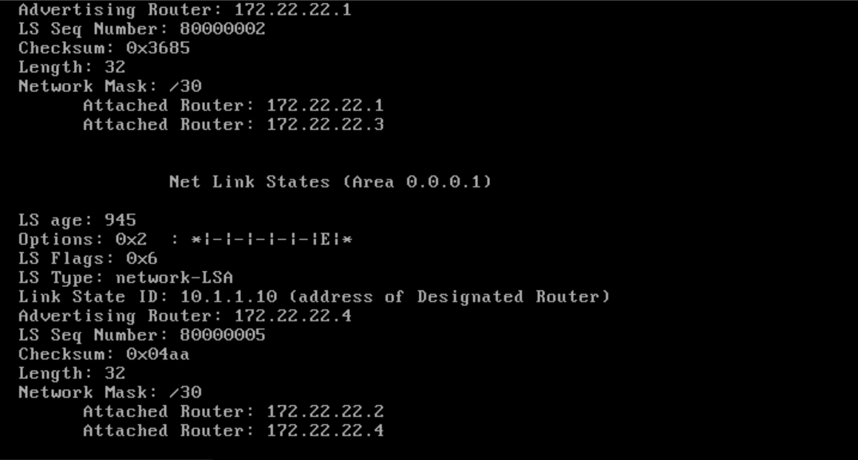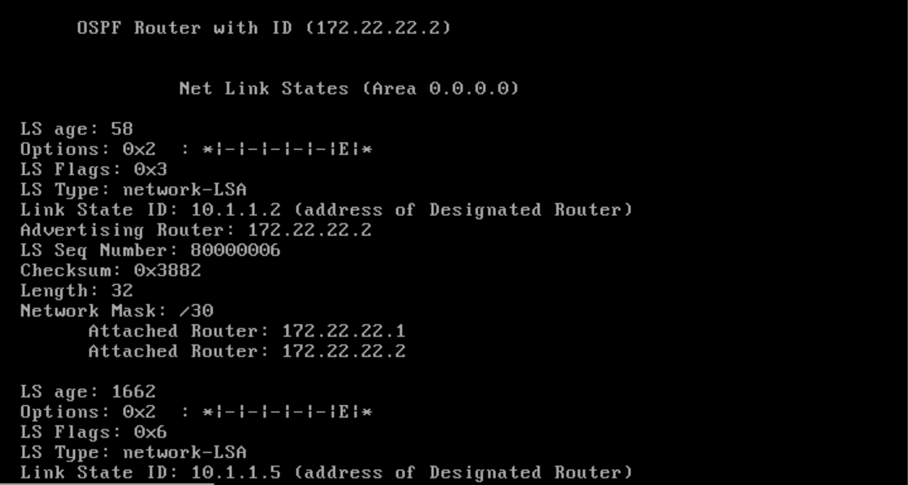Εκτελούμε στο R2 “**do show ip ospf database network**”. Το Link ID έχει προκύψει ως η διεύθυνση IPv4 του DR σε κάθε Link. Ειδικότερα, στο link WAN1, DR είναι ο R2 (μεγαλύτερο Router ID), οπότε και LinkID = 10.1.1.2. Αντίστοιχα, LinkIDWAN2 = 10.1.1.5 (εδώ επιλέχτηκε ο router με το μικρότερο Router ID), LinkIDWAN3 = 10.1.1.10.

***4.20***

Εκτελούμε στο R3 “**do show ip ospf database**” και βλέπουμε πως το LSDBR3 έχει συνολικά 15 LSA. Από αυτά, Area0ROUTER = 3, Area0NETWORK = 2, Area0SUMMARY = 4, Area2ROUTER = 2, Area2NETWORK = 1, Area2SUMMARY = 3. Σχετικά με το πλήθος των Summary LSA, βλέπουμε πως και στις 2 περιοχές είναι 4. Για την περιοχή 0, έχουμε μία εγγραφή ανά σύνδεση εκτός της περιοχής 0 (WAN3, WAN4, LAN1, LAN2) και αντίστοιχα για την περιοχή 2 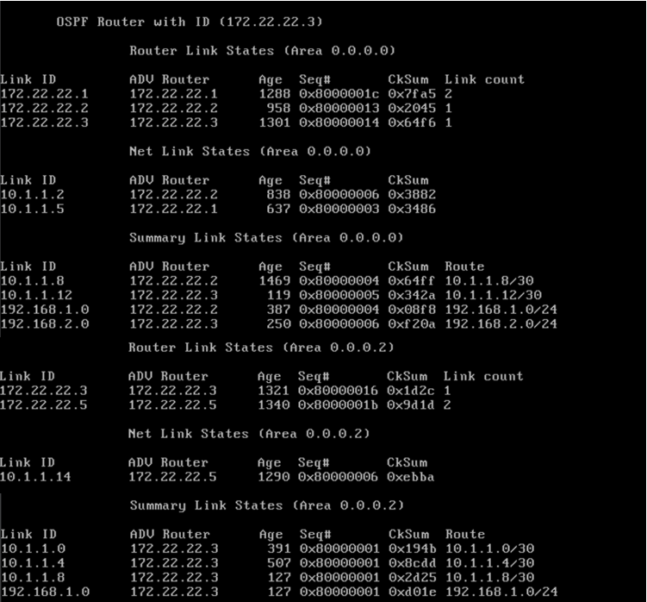έχουμε μία εγγραφή ανά σύνδεση εκτός της περιοχής 2 (WAN1, WAN2, WAN3, LAN1).

***4.21***

Περιοχή 0:

* LinkID = 10.1.1.8, αποτελεί το WAN3 (10.1.1.8/30)
* LinkID = 10.1.1.12, αποτελεί το WAN4 (10.1.1.12/30)
* LinkID = 192.168.1.0, αποτελεί το LAN1 (192.168.1.0/24)
* LinkID = 192.168.2.0, αποτελεί το LAN2 (192.168.2.0/24)

Περιοχή 2:

* LinkID = 10.1.1.0, αποτελεί το WAN1 (10.1.1.0/30)
* LinkID = 10.1.1.4, αποτελεί το WAN2 (10.1.1.4/30)
* LinkID = 10.1.1.8, αποτελεί το WAN3 (10.1.1.8/30)
* 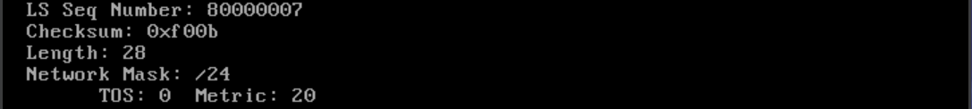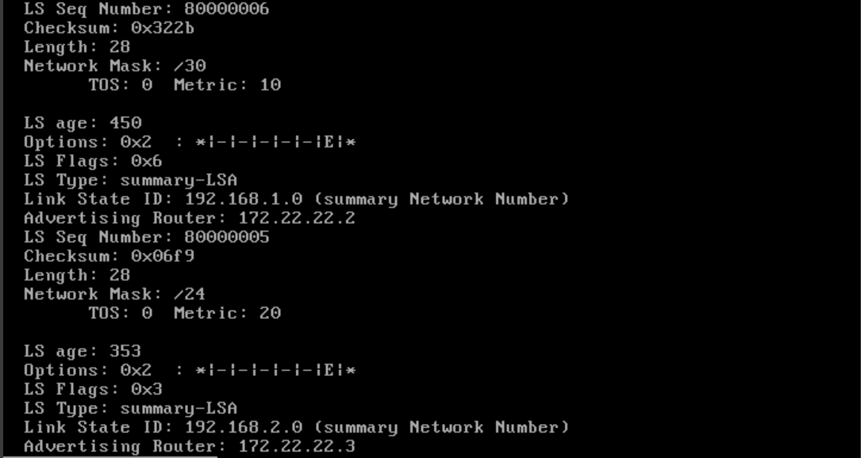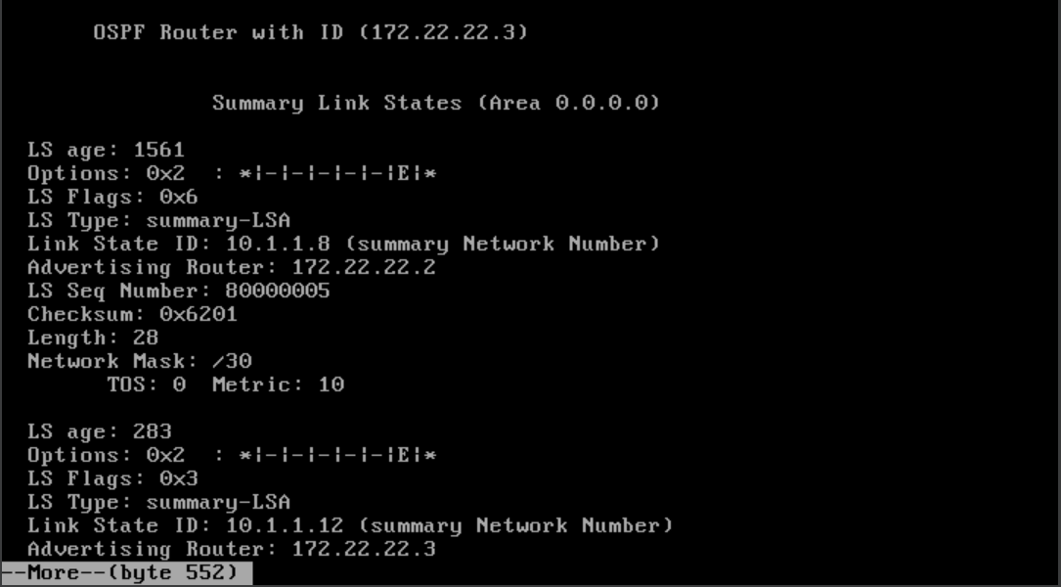LinkID = 192.168.1.0, αποτελεί το LAN1 (192.168.1.0/24)

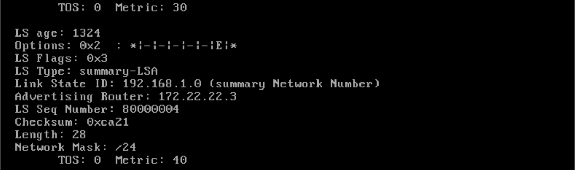 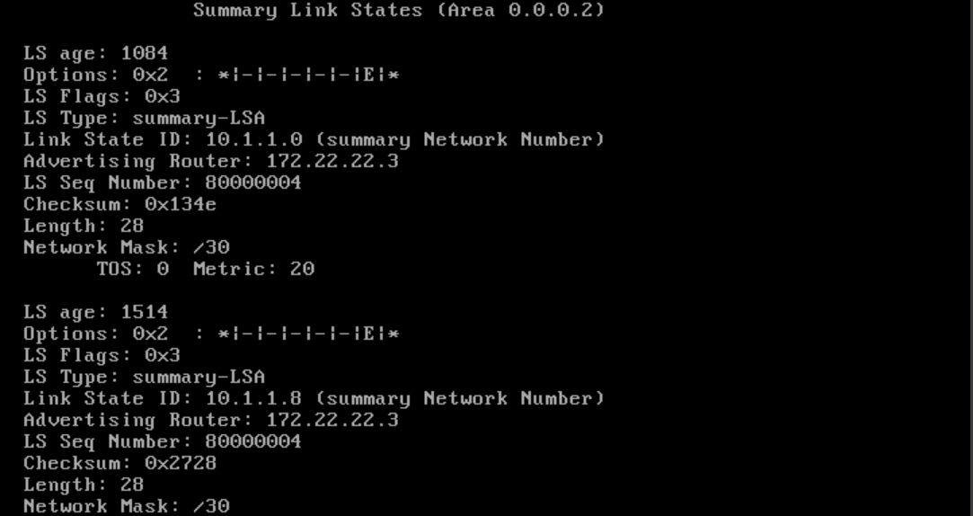

***4.22***

Στον R1, βλέπουμε πως πηγή διαφήμισης των Router LSA είναι οι R1, R2 και R3, ενώ των Network LSA οι R1 και R2.

***4.23***

Πηγές διαφήμισης των Summary LSA του LSDB του R2 για την Area0 είναι οι R2 και R3, ενώ για την Area1 είναι μόνο ο R2.

***4.24***

Βλέπουμε την ένδειξη “IA”.

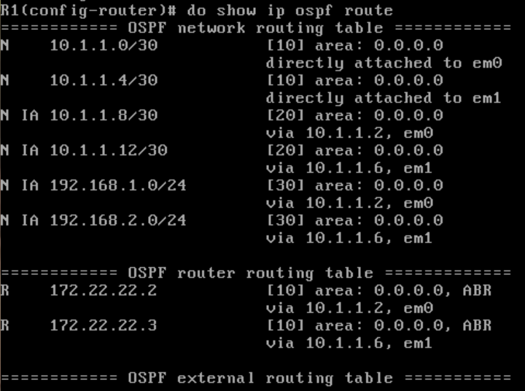

4***.25***

Δεν υπάρχει κάποιο αναγνωριστικό.

***4.26***

Περιλαμβάνει διαδρομές προς Routers (προς τις loopback των R2, R3).

***4.27***

Ναι, συγκεκριμένα βλέπουμε την ένδειξη “ABR”.

**Άσκηση 5: OSPF και αναδιανομή διαδρομών**

***5.1***

Εκτελούμε στον R3 όντας σε GCM “**ip route 5.5.5.0/24 172.22.22.3**” → “**ip route 6.6.6.0/24 172.22.22.3**”.

***5.2***

Έχουν μπει στον πίνακα δρομολόγησης του R3, αλλά όχι στον πίνακα διαδρομών OSPF.

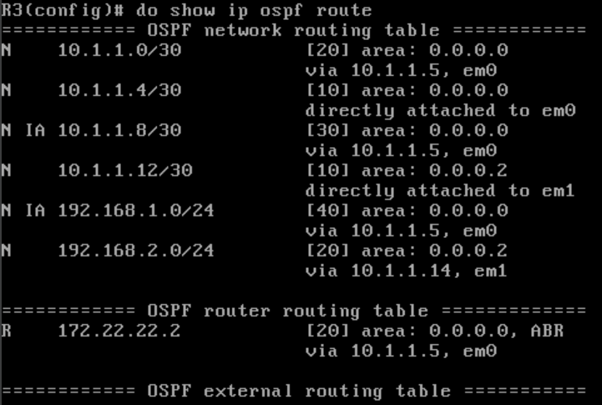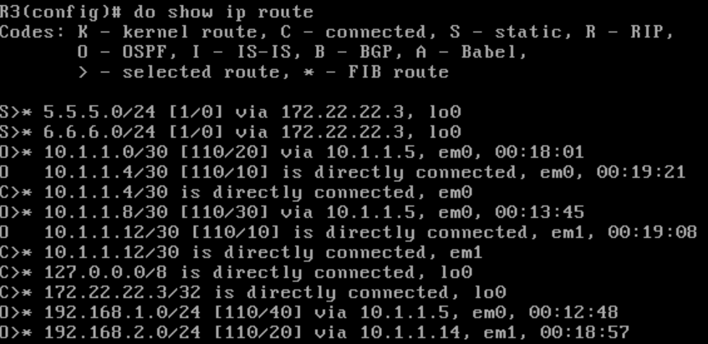

***5.3***

Όχι δεν έχουν τοποθετηθεί.

***5.4***

Όχι.

***5.5***

Έχουν προστεθεί οι εγγραφές για τα 5.5.5.0/24 και 6.6.6.0/24 στους υπόλοιπους δρομολογητές, ως δυναμικές τις οποίες έμαθαν μέσω OSPF.

***5.6***

Περιλαμβάνει και εγγραφές προς External διαδρομές, όπως π.χ. βλέπουμε στου R1.

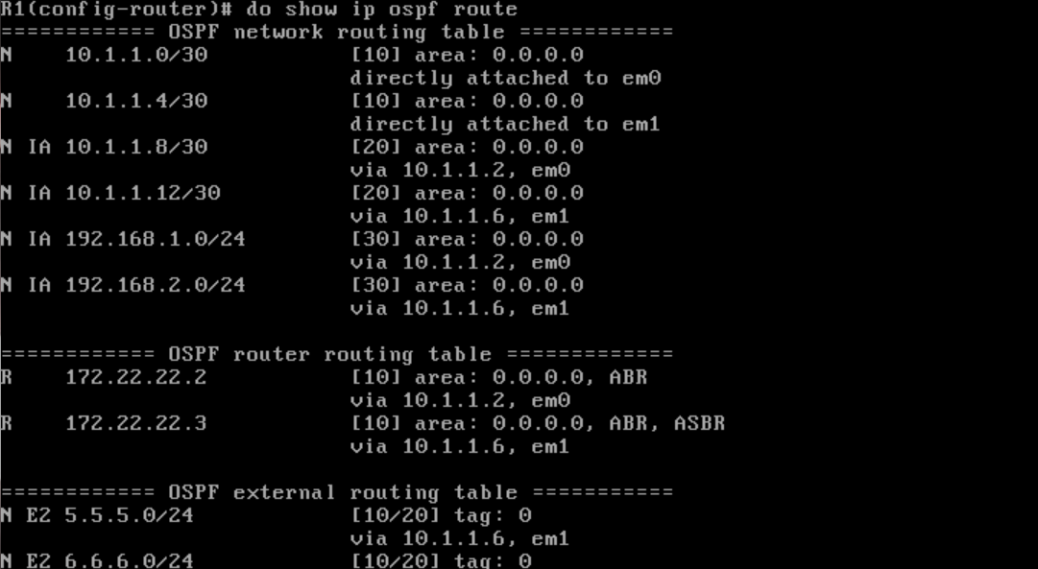

***5.7***

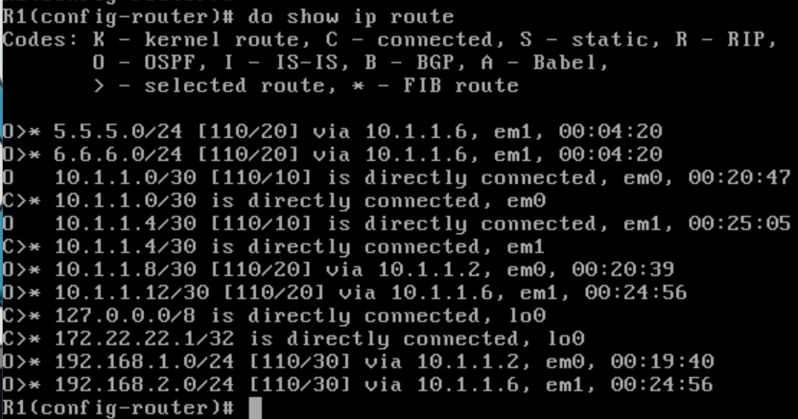Είναι Ε2 εξωτερικές διαδρομές. Το κόστος προς τον προορισμό είναι 20 (αυτό που διαφημίζει ο R3), ενώ το κόστος δικτύου OSPF είναι 10 (απόσταση R1-R3)

***5.8***

Η ένδειξη ABR και ASBR

***5.9***

Βλέπουμε τα AS External Link States.

***5.10***

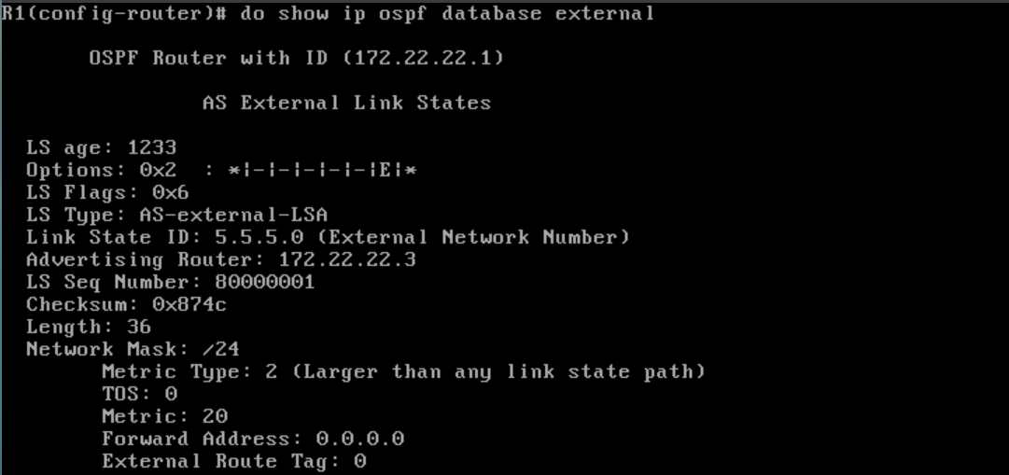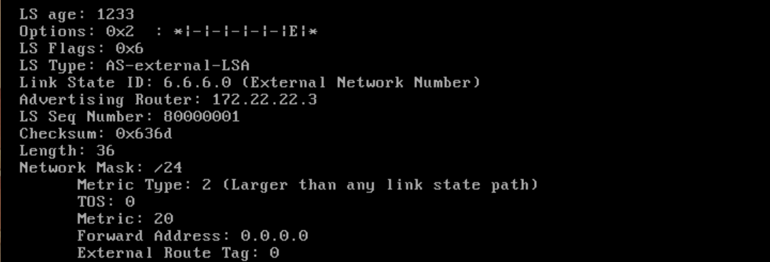Το LinkID είναι ο αριθμός του εξωτερικού δικτύου (5.5.5.0/24 και 6.6.6.0/24 εν προκειμένω).

***5.11***

Βλέπουμε επιπλέον ASBR-Summary LSA.

***5.12***

Το LinkID για τα ASBR-Summary LSA είναι το RouterID του ASBR, δηλαδή το RouterID του R3, δηλαδή η IP που αναθέσαμε στην Loopback του, 172.22.22.3.

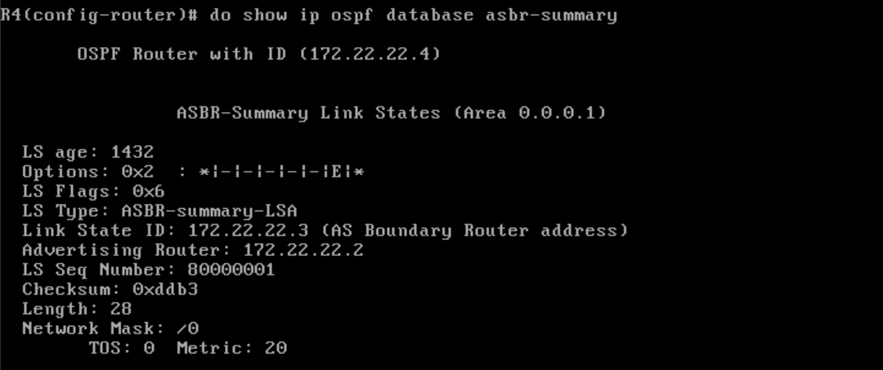

***5.13***

Ο R2 μέσω της 172.22.22.2.

***5.14***

Επειδή ο R5 είναι στην ίδια περιοχή με τον ASBR R3, ενώ τα ABR διαφημίζουν την ύπαρξη ενός ASBR προς άλλες περιοχές, ώστε να είναι δυνατός ο υπολογισμός της συντομότερης διαδρομής προς τον ASBR από όλους

***5.15***

Εκτελούμε σε GCM στον R2 “**ip route 0.0.0.0/0 172.22.22.2**”.

***5.16***

Η προκαθορισμένη διαδρομή έχει τοποθετηθεί ως στατική εγγραφή στον πίνακα δρομολόγησης του R2 (“**do show ip route**”), αλλά όχι στον πίνακα διαδρομών OSPF.

***5.17***

Όχι, δεν υπάρχει.

***5.18***

Εκτελούμε σε GCM στον R2 “**router ospf**” → “**default-information originate**” και δε βλέπουμε να έχει αλλάξει κάτι στον πίνακα δρομολόγησης του R2.

***5.19***

Πλέον έχει προστεθεί η εγγραφή για προεπιλεγμένη πύλη σε όλους τους υπόλοιπους δρομολογητές.

***5.20***

Χαρακτηρίζεται ως εξωτερική (external) διαδρομή (Ε2).

***5.21***

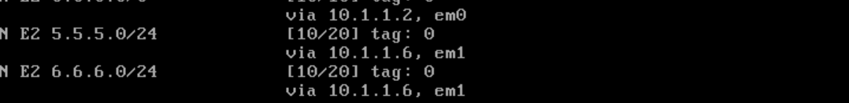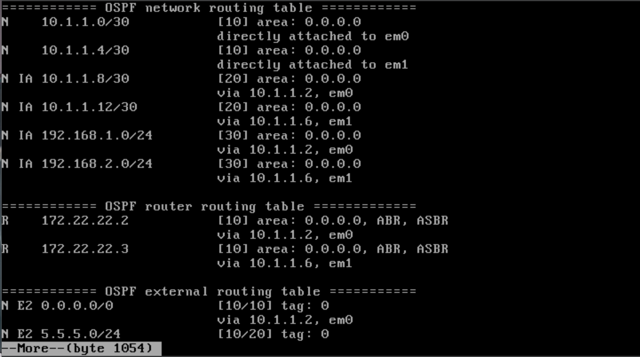Όπως είδαμε είναι Ε2. Το κόστος προορισμού είναι η δεύτερη τιμή (10), ενώ το κόστος εντός OSPF δικτύου είναι η πρώτη τιμή των αγκυλών (10).

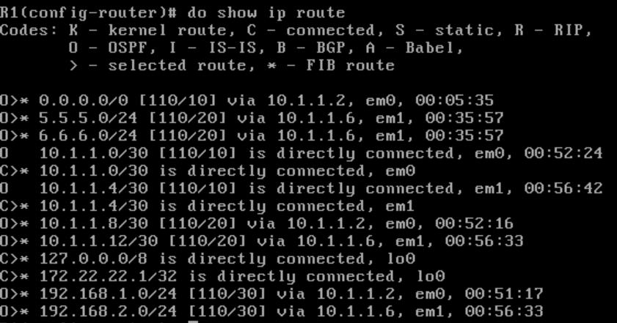

***5.22***

Εμφανίζεται η ένδειξη ASBR.

***5.23***

Ναι, πλέον υπάρχει, καθώς το R2 είναι σε διαφορετική περιοχή από το R5 και μας ενημερώνει για το δίκτυο 0.0.0.0/0.

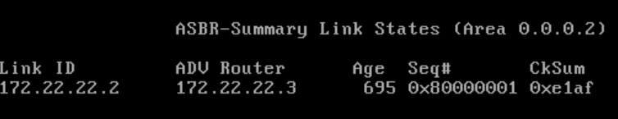

***5.24***

Όλοι οι δρομολογητές έχουν από 3 εγγραφές, μία για κάθε δίκτυο που ορίσαμε στατικά (0.0.0.0/0, 5.5.5.0/24, 6.6.6.0/24).

***5.25***

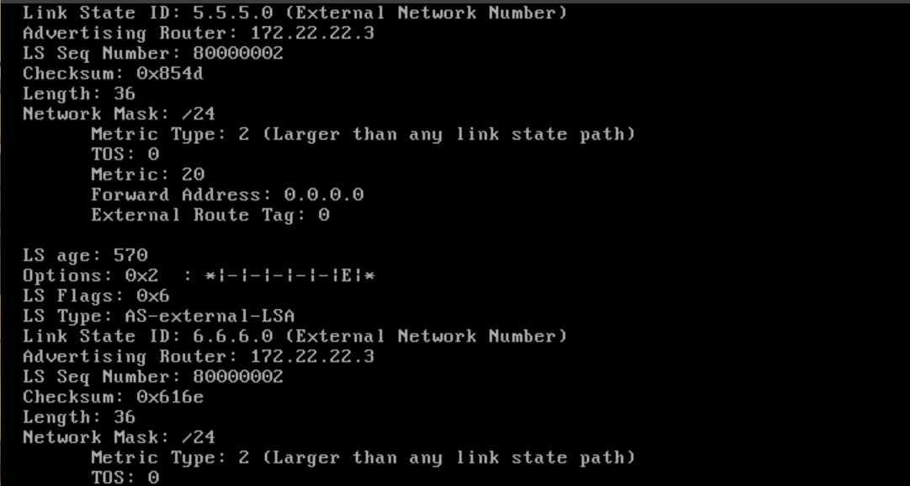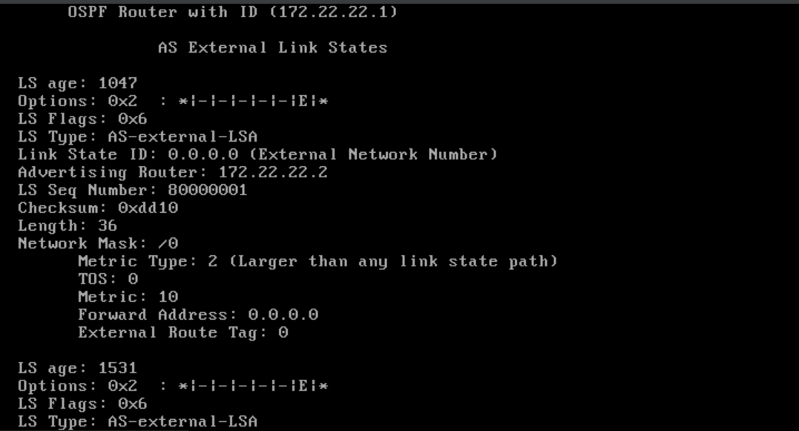Εκτελούμε την “**do show ip ospf database external**” στον R1. Παρατηρούμε πως η διαδρομή για την προκαθορισμένη πύλη έχει κόστος 10, ενώ για τα 5.5.5.0/24 και 6.6.6.0/24 κόστος 20 (10 μέχρι τον δρομολογητή + 10).

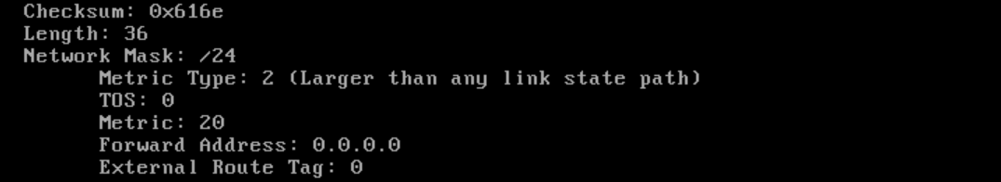

***5.26***

Το Metric Type έχει τιμή 2 για τις εξωτερικές διαδρομές, το οποίο δηλώνει E2, επομένως θεωρήθηκε ως κόστος διαδρομής προς τον προορισμό αυτό που ο ASBR καθόρισε.

***5.27***

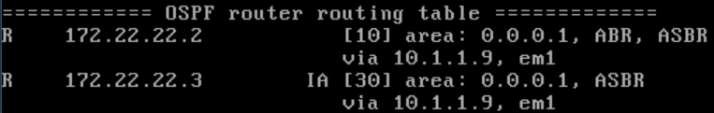Το κόστος είναι 30.

***5.28***

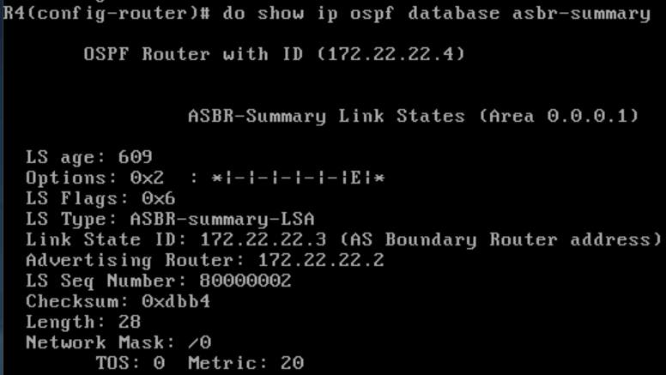Βλέπουμε Metric 20, το οποίο διαφημίζεται από τον R2 και το Link State ID είναι το RouterID του R3, επομένως η τιμή αυτή είναι η απόσταση από τον R2 μέχρι τον R3.

**Άσκηση 6: OSPF και περιοχές απόληξης**

***6.1***

Το ping επιτυγχάνει κανονικά.

***6.2***

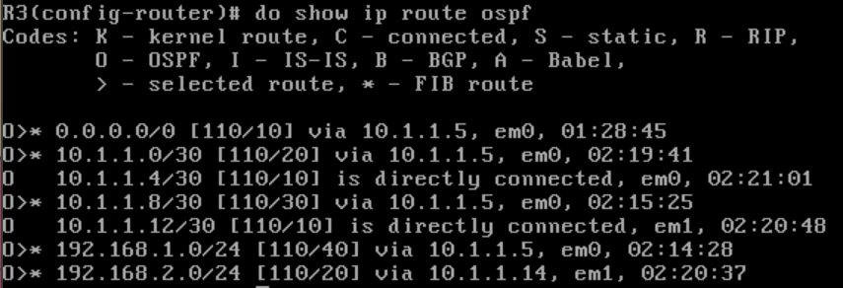Ο πίνακας δρομολόγησης του R3 έχει τις παρακάτω δυναμικές εγγραφές, τις οποίες και βλέπουμε με “**do show ip route ospf**”.

***6.3***

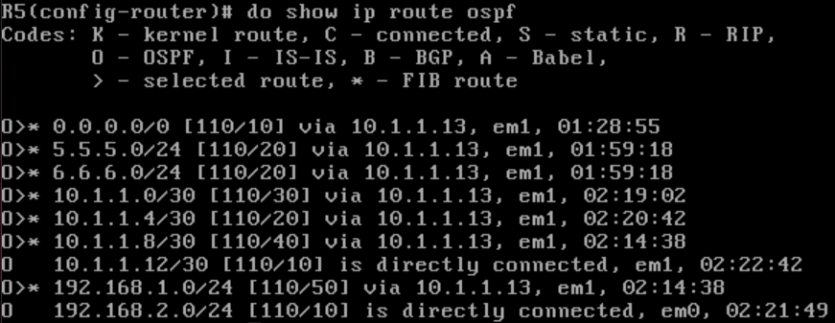Ο πίνακας δρομολόγησης του R5 έχει τις παρακάτω δυναμικές εγγραφές, τις οποίες και βλέπουμε με “**do show ip route ospf**”.

***6.4***

Το LAN2 χαρακτηρίζεται ως Stub Network, ενώ το WAN2 ως Transit Network.

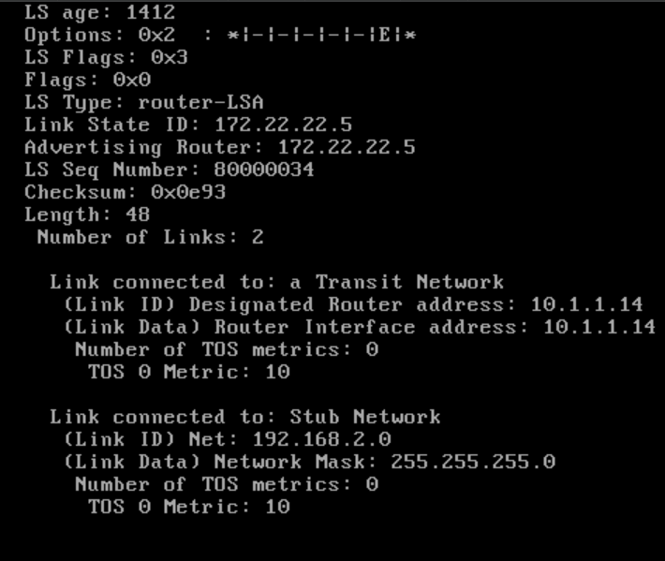

***6.5***

Εκτελούμε στον R3 όντας σε GCM “**router ospf**” → “**area 2 stub**”. Παρατηρούμε μετά από λίγο πως το ping σταματά να επιτυγχάνει και λαμβάνουμε ως απάντηση “Time To Live exceeded”.

***6.6***

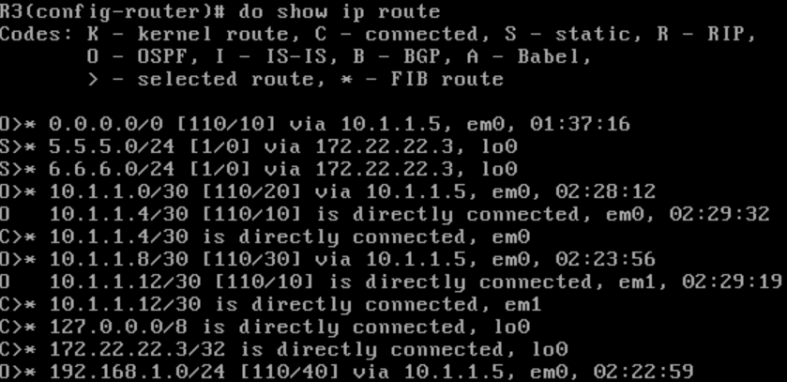Παρατηρούμε πως διαγράφηκε η εγγραφή για το LAN2.

***6.7***

Πλέον έχει (δυναμικές) εγγραφές μόνο για τα LAN2 και WAN4.

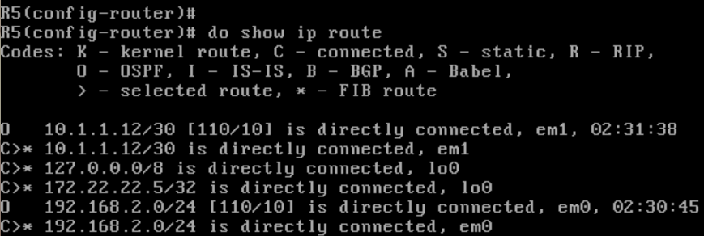

***6.8***

Όχι, έχει διαγραφεί από κάθε πίνακα δρομολόγησης, αφού όπως θα δούμε σε λίγο το E-bit του R3 έγινε 0, επομένως δε διαφημίζει εξωτερικά δίκτυα.

***6.9***

Το PC1 ξεκινά το ping του (ICMP echo Request), το οποίο και προωθείται στην προκαθορισμένη πύλη, δηλαδή το R4. Αυτός με τη σειρά του, δεδομένου ότι πλέον δεν έχει εγγραφή για το LAN2 το στέλνει επίσης στην προκαθορισμένη πύλη του, δηλαδή το R2, το οποίο με τη σειρά του το στέλνει στη δική του default gateway, η οποία εν προκει μένω είναι η διεύθυνση loopback του, επομένως το πακέτο ξαναστέλνεται στον R2 αναδρομικά μέχρι να λήξει το TTL.

***6.10***

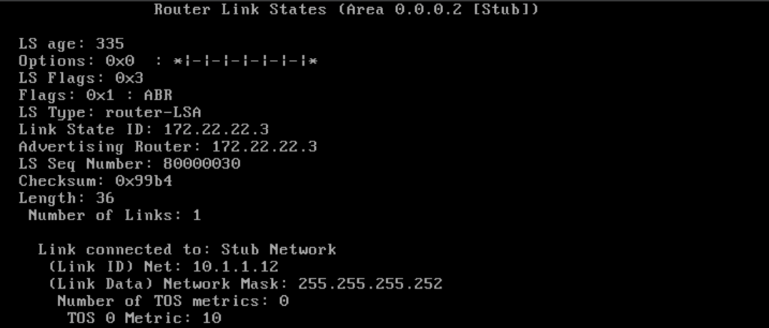Εκτελούμε στον R3 “**do show ip ospf database router**” και βλέπουμε πως το E bit έχει τιμή 0 στον R3 και τιμή 1 στον R5. Επιπλέον, βλέπουμε πως το R3 συνδέεται σε ένα Stub Network (το WAN4) και το R5 σε ένα Transit (το WAN4) και σε ένα Stub (το LAN2) όσον αφορά το Area2.

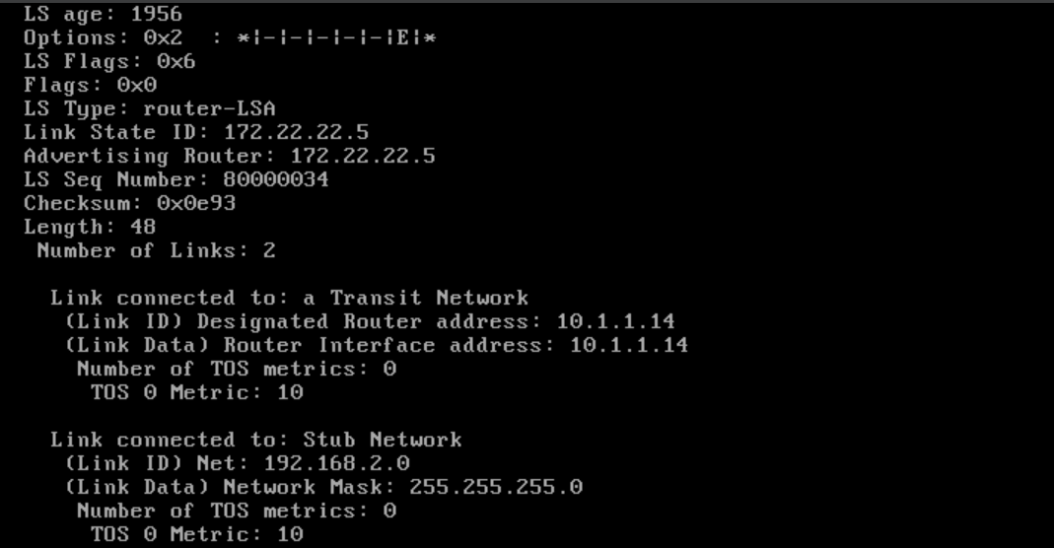

***6.11***

Χαρακτηρίζεται ως Stub Area.

***6.12***

Εκτελούμε στον R5 “**router ospf**” → “**area 2 stub**” και βλέπουμε πως μετά από λίγο το Ping επιτυγχάνει.

***6.13***

Παρατηρούμε πως έχει ξαναπροστεθεί εγγραφή για το LAN2.

***6.14***

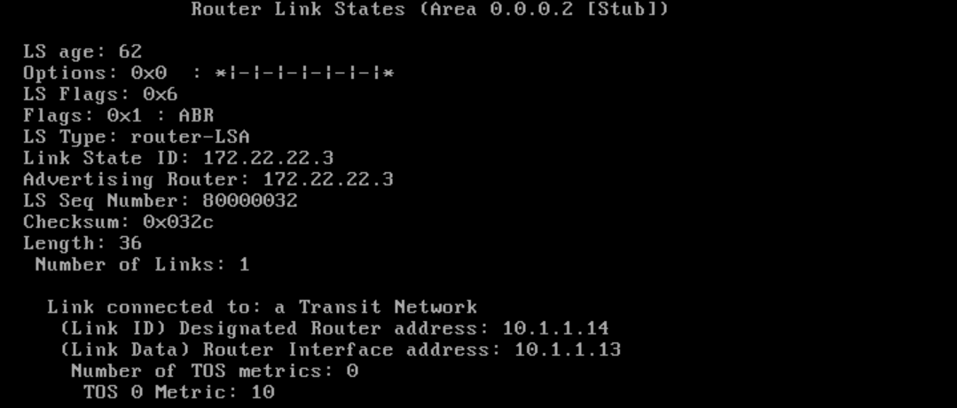Εκτελούμε στον R5 “**do show ip ospf database router**”.

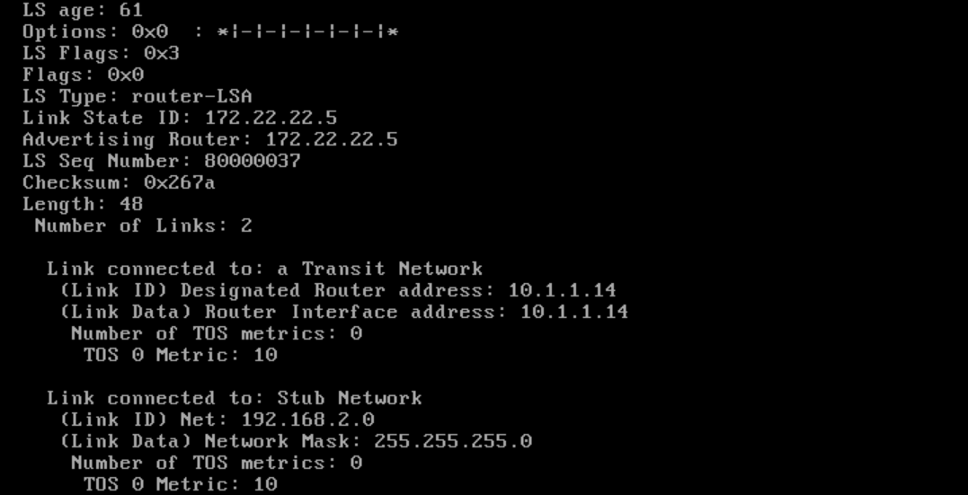

Παρατηρούμε πως πλέον για τον R3, το WAN4 εμφανίζεται ως Transit Network. Βλέπουμε επίσης πως το E-bit έγινε 0 και στον R5.

***6.15***

Ναι, υπάρχει.

***6.16***

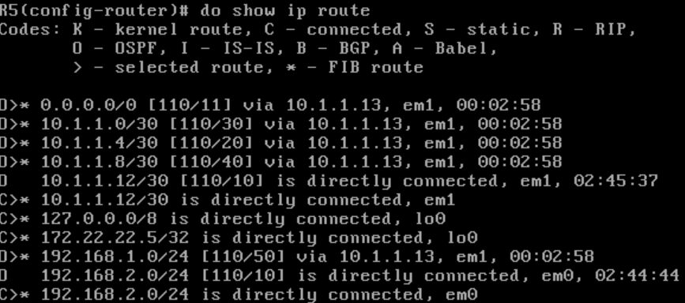Όχι, δεν υπάρχουν, καθώς ορίσαμε ότι είναι Stub Area, άρα έχουν συμπτυχθεί στην προκαθορισμένη διαδρομή.

***6.17***

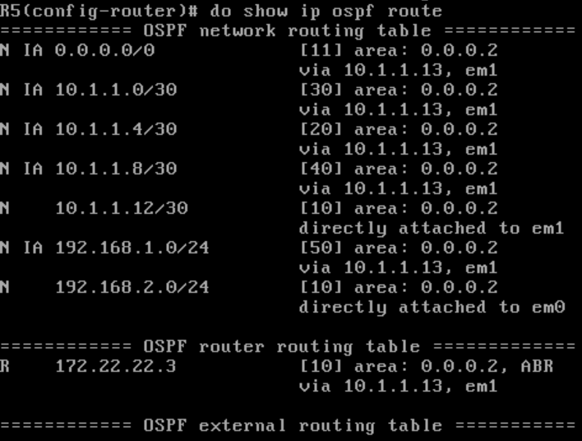Παραπάνω βλέπουμε όλα τα δίκτυα για τα οποία έχει εγγραφές ο R5. Βλέποντας τον πίνακα διαδρομών OSPF, παρατηρούμε πως έχουμε και Inter Area εγγραφές, όλες όσες είναι εκτός του Area2 και εκτός της loopback του προφανώς.

***6.18***

Παρατηρούμε πως έχει ξαναπροστεθεί η εγγραφή για το LAN2.

***6.19***

Προηγουμένως δεν είχαμε 2-way state, καθώς ο R3 θεωρούσε το WAN4 ως Stub Network, ενώ ο R5 ως Transit, ενώ στη συνέχεια και οι 2 θεωρούν το WAN4 ως Transit Network οπότε και επανήλθε η επικοινωνία.

***6.20***

Στο R5, το οποίο ανήκει σε Stub Area, όλες οι εξωτερικές διαδρομές έχουν συνοψιστεί στην προκαθορισμένη διαδρομή, ενώ στο R4 εμφανίζεται κανονικά ως External διαδρομή.

***6.21***

Περιέχει 2, και διαφημίζει το Summary LSA.

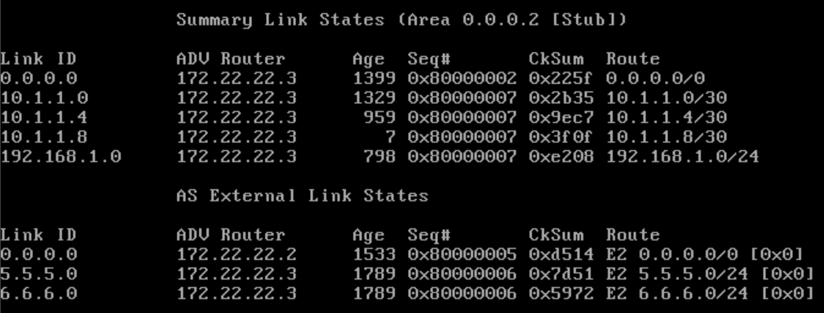

***6.22***

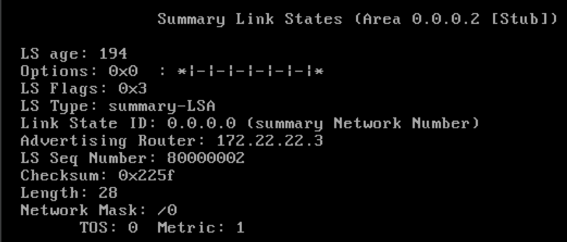Εκτελώντας “**do show ip route**” στον R3 βλέπουμε πως η απόσταση για την προκαθορισμένη διαδρομή είναι 10, ωστόσο αυτή αφορά την απόσταση που διαφημίζει ο R2 για την προκαθορισμένη πύλη. Το κόστος από τον R3 μέχρι την default gateway που διαφημίζει ο R3 είναι 1 και το βλέπουμε εκτελώντας την εντολή “**do show ip ospf database summary**” από το πεδίο Metric.

***6.23***

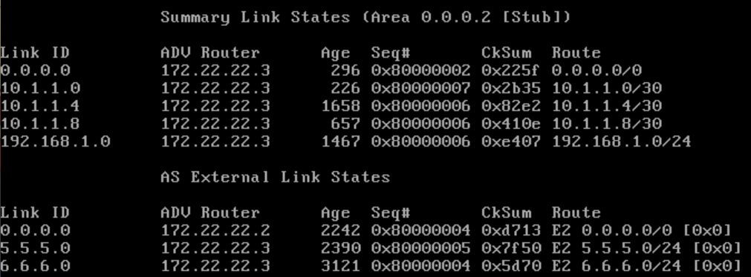Παρατηρούμε πως έχει κόστος 11.

Αν εκτελέσουμε στον R3 “**do show ip ospf database summary**” βλέπουμε πως έχει απόσταση 1 από το 0.0.0.0/0, επομένως το 11 προκύπτει ως (απόσταση R5-R3 + απόσταση R3-gateway) = 10 + 1.

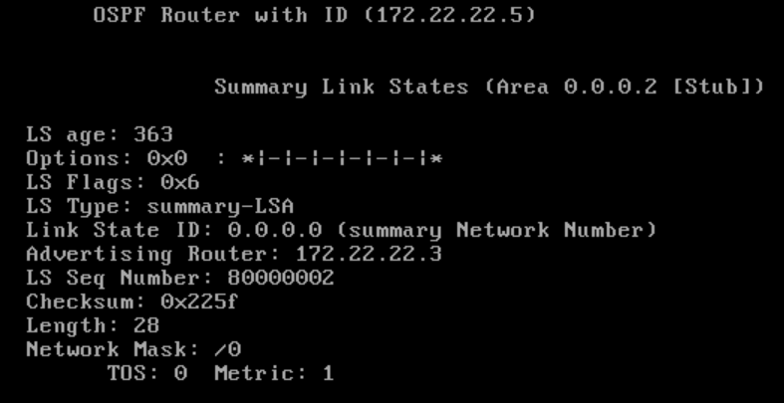

***6.24***

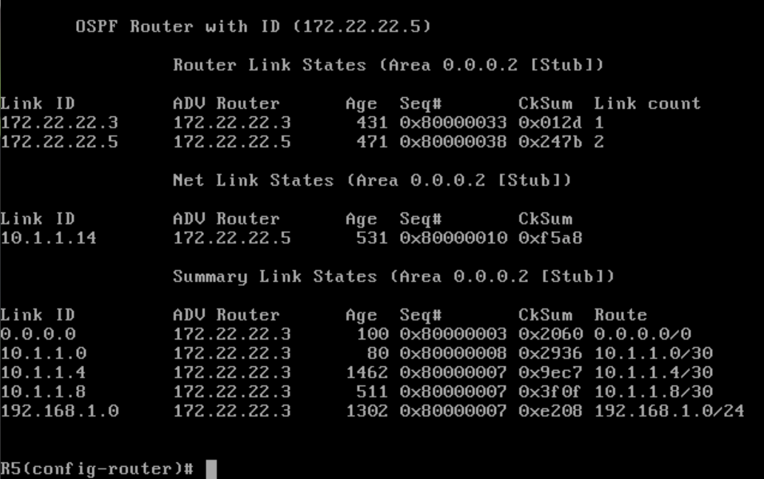Δε βλέπουμε καμία εγγραφή για εξωτερικές διαδρομές στον R5. (Το ερώτημα έγινε μετά από κάποια λεπτά από το 6.23).

***6.25***

Εκτελούμε στους R3 και R5 όντας σε GCM “**router ospf**” → “**no area 2 stub**”. Βλέπουμε πως εμφανίζονται κανονικά πλέον ξανά οι 5.5.5.0/24 και 6.6.6.0/24 στον R5

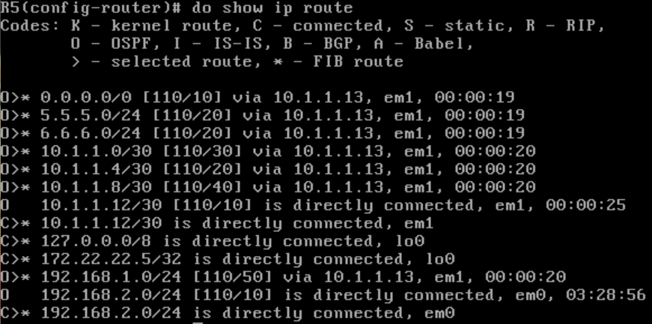

***6.26***

Πρέπει να εκτελέσουμε “**area 2 stub no-summary**”.

***6.27***

Εκτελούμε όντας σε GCM, στον μεν R3 “**router ospf**” → “**area 2 stub no-summary**” και τον R5 “**router ospf**” → “**area 2 stub**”.

***6.28***

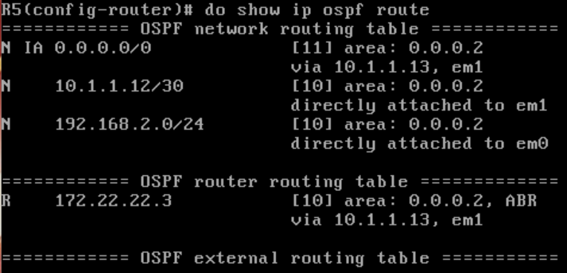Με “**do show ip ospf route**” βλέπουμε πως περιέχει εγγραφές για τα LAN2 και WAN4.

***6.29***

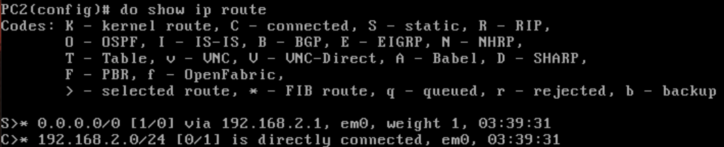Με “**do show ip route**” βλέπουμε πως το PC2 έχει αυτόν τον πίνακα δρομολόγησης

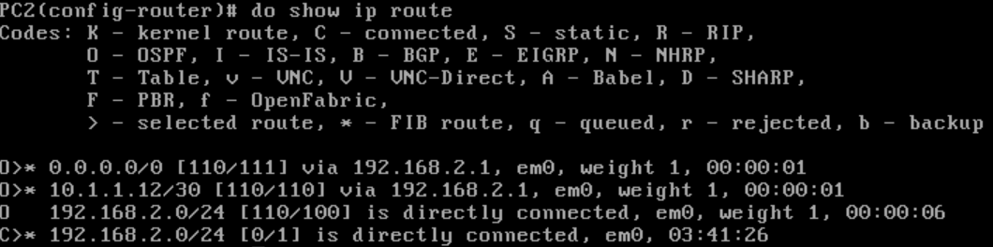Εκτελούμε σε GCM “**no ip route 0.0.0.0/0 192.168.2.1**” οπότε και διαγράφεται η προκαθορισμένη διαδρομή. Στη συνέχεια, εκτελούμε “**router ospf**” → “**network 192.168.2.0/24 area 2**” → “**area 2 stub**”. Ο νέος πίνακας δρομολόγησης έχει ως εξής:

***6.30***

Περιέχει δυναμικές εγγραφές για το 0.0.0.0/0, το 10.1.1.12/30 και το 192.168.2.0/24.

***6.31***

Πλέον χαρακτηρίζεται και το LAN2 ως Transit δίκτυο, όπως βλέπουμε παρακάτω.

***6.32***

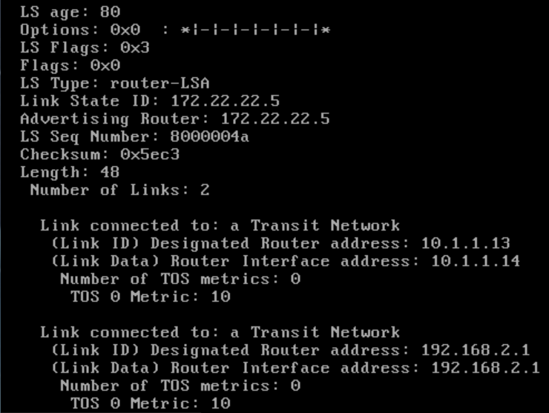Βλέπουμε επομένως πως μια Stub Area μπορεί να είναι Transit Network, διότι το Stub Area απλά δηλώνει πως οι πίνακες δρομολόγησης των κόμβων της περιοχής αυτής περιέχουν όλες τις εσωτερικές διαδρομές για το δίκτυο OSPF και μία προκαθορισμένη διαδρομή για όλους τους εκτός OSPF δικτύου προορισμούς. Από την άλλη, ένα Stub Network δηλώνει πως διαθέτει έναν μόνο OSPF Router και τα πακέτα μπορούν είτε να πηγάζουν είτε να διέρχονται από αυτά.